ฐานข้อมูลภูมิปัญญาท้องถิ่น

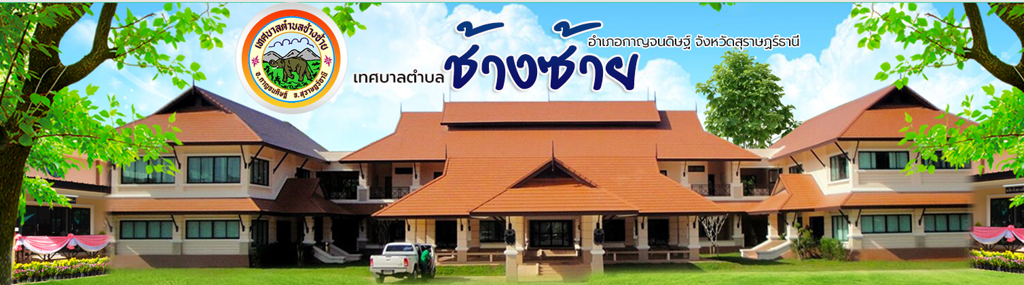

เทศบาลช้างซ้าย อำเภอกาญจนดิษฐ์ จังหวัดสุราษฎร์ธานี

ด้านอาหาร
- การทำไข่เค็มไข่เค็ม-กล้วยฉาบ ขนมลา
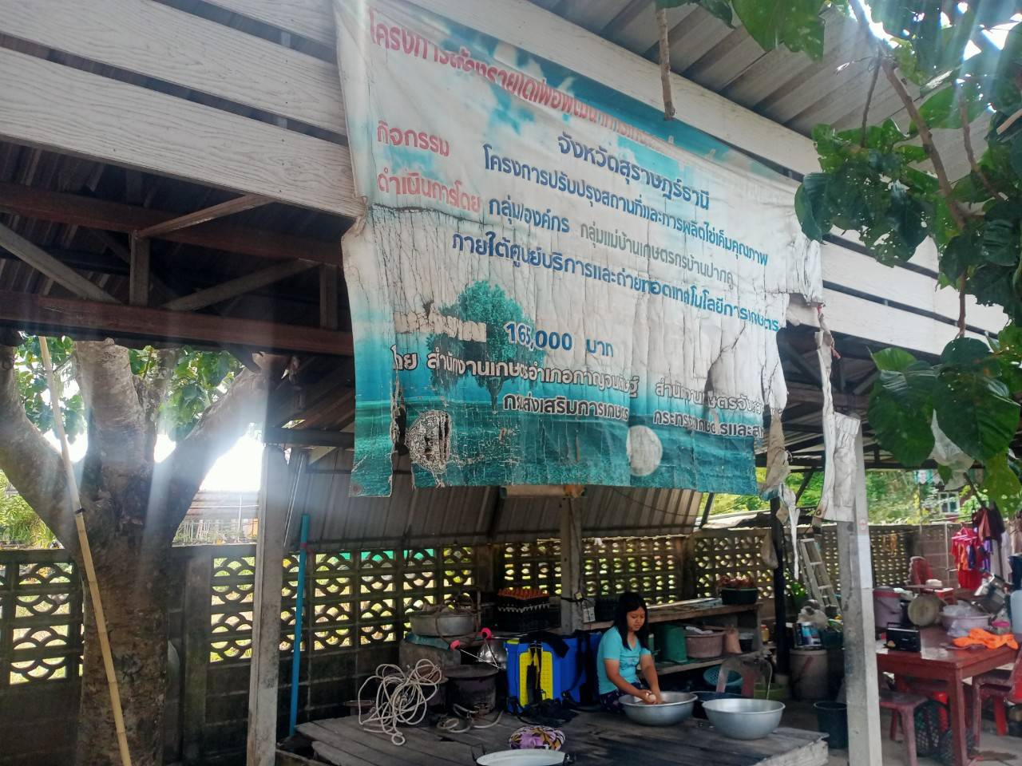
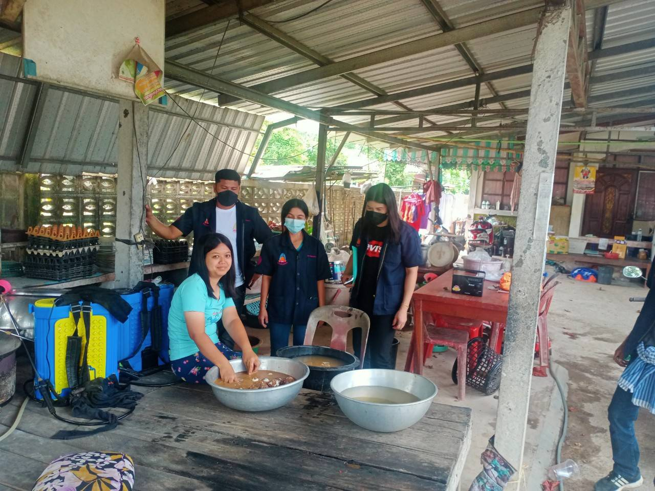
นางวรรณา หนูรักษ์ บ้านเลขที่ ๔๓ หมู่๑ เบอร์โทร ๐๘๙-๒๗๗-๔๔๘๔

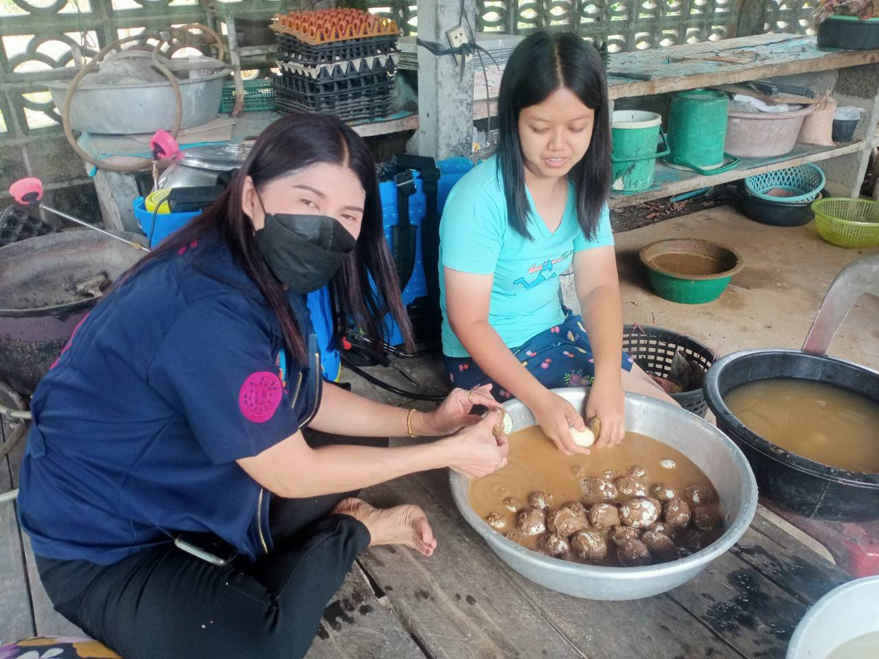
.

- การทำขนม
นางจารี อำนาจเจริญ
ศูนย์การศึกษานอกระบบ (บ้านควนราชา)
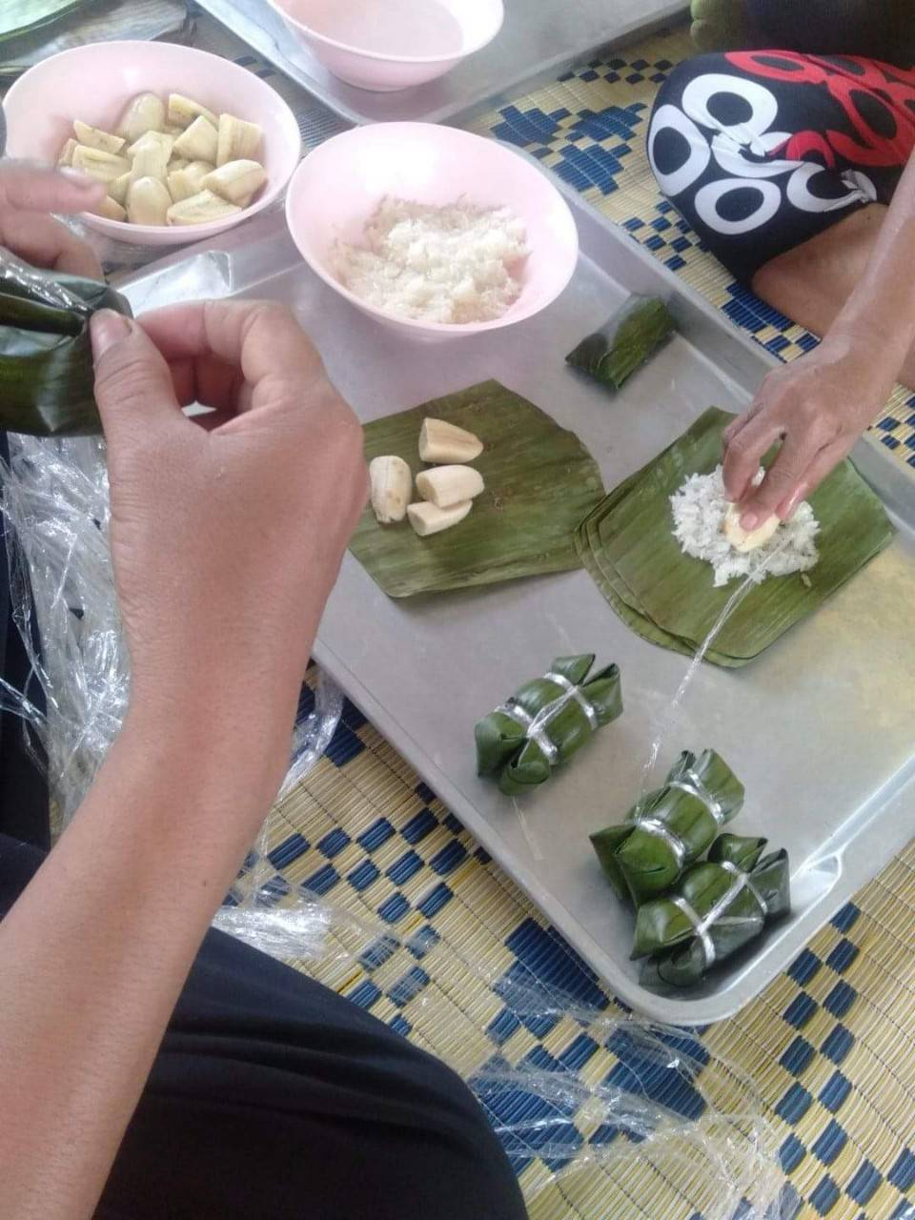
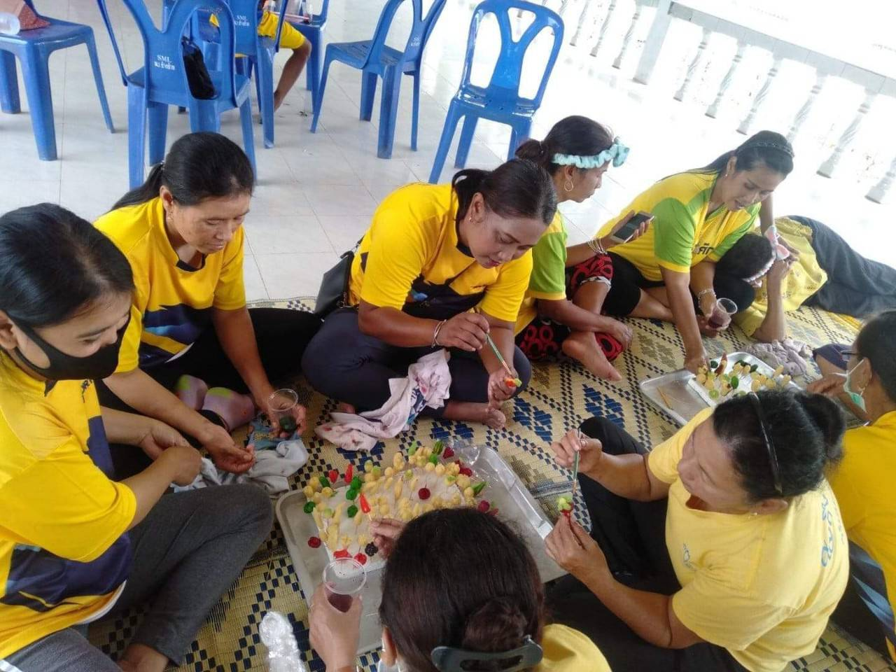
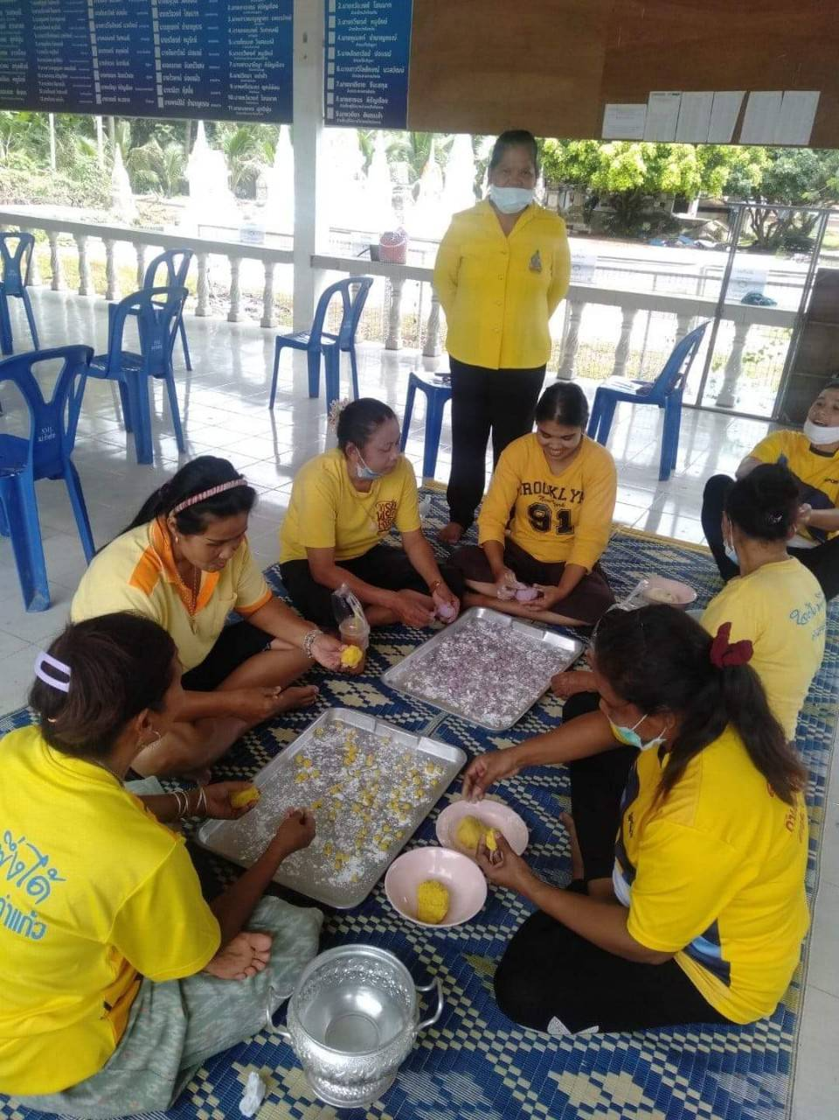

- ขนมเปี้ย
นางสาวสุดารัตน์ โยธาปาน อายุ ๔๖ ปีหมู่ที่๑๑ บ้านต้นหมัก
เบอร์โทร 0910431551
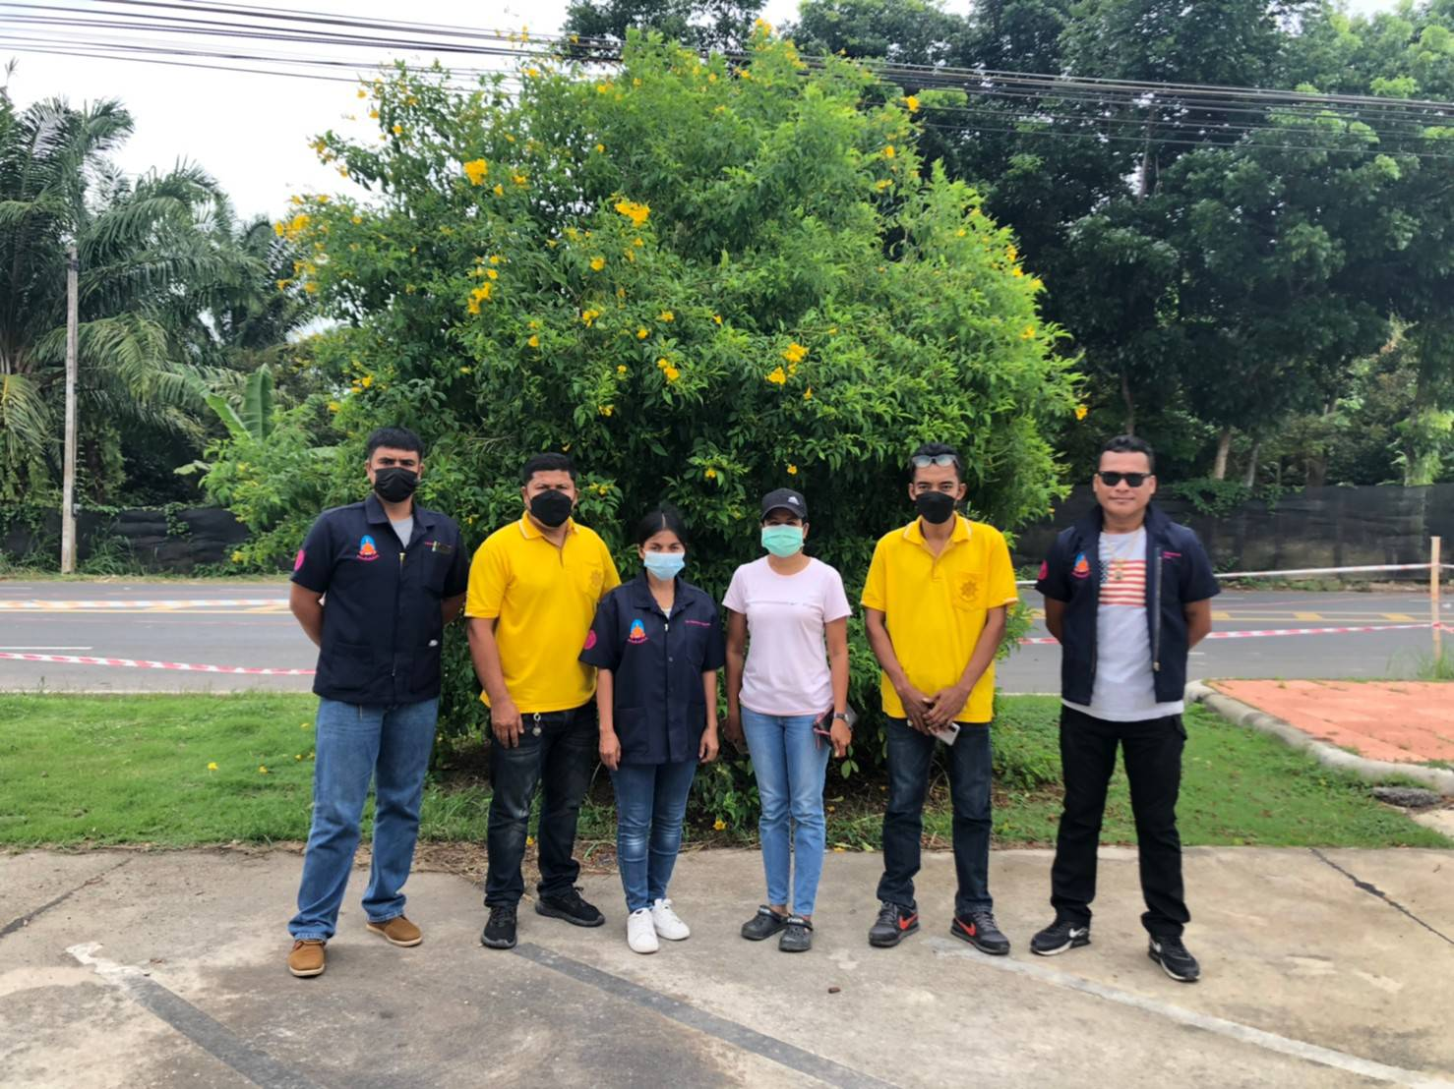

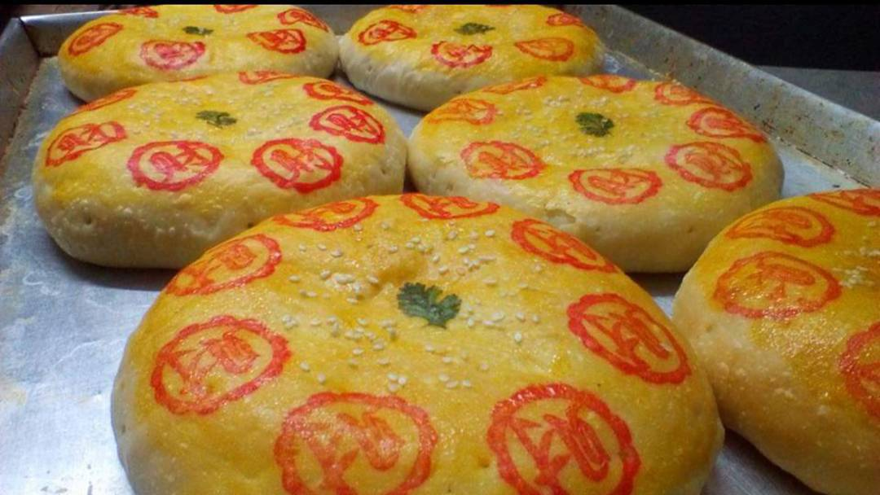

- การทำเครื่องแกงสมุนไพรและน้ำพริกสมุนไพร
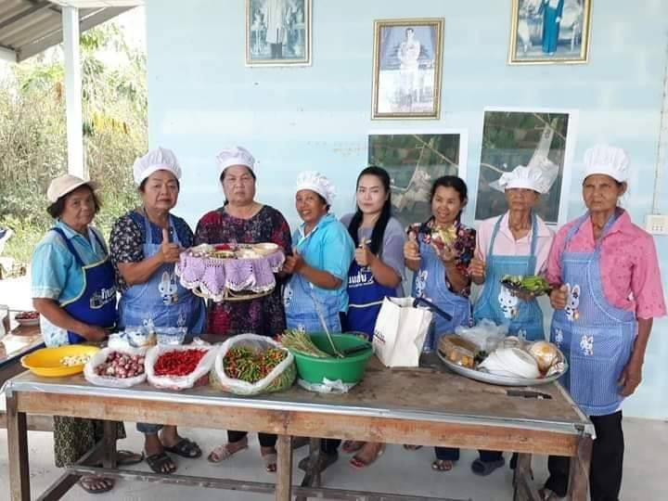
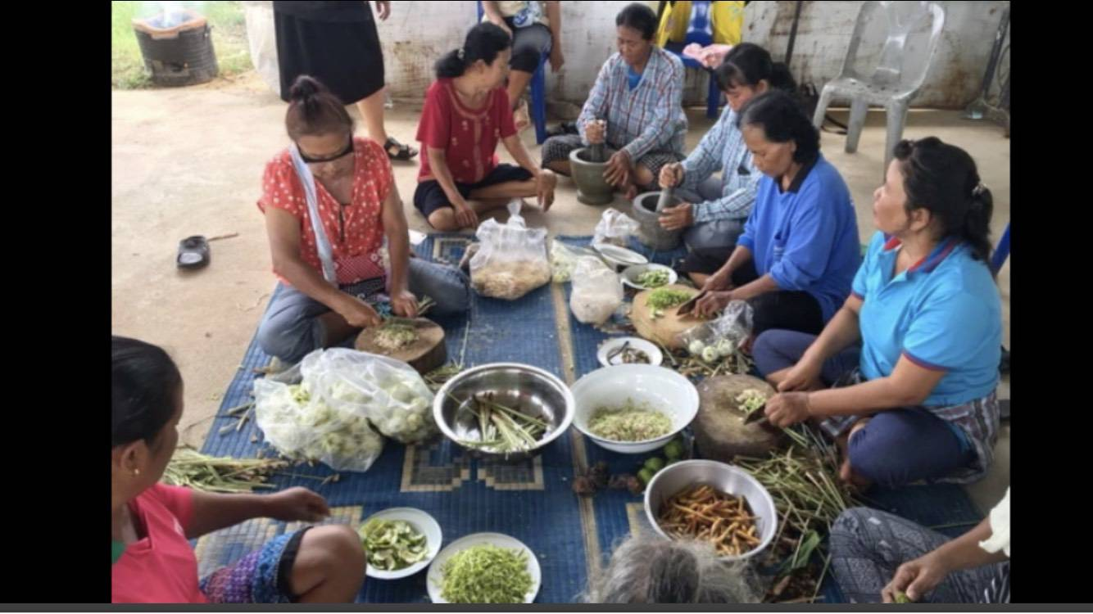
นางสุเชียง วิเศษมณี อายุ ๖๕ ปี หมู่ที่๑ ปากคู เบอร์โทร 094-897-8134

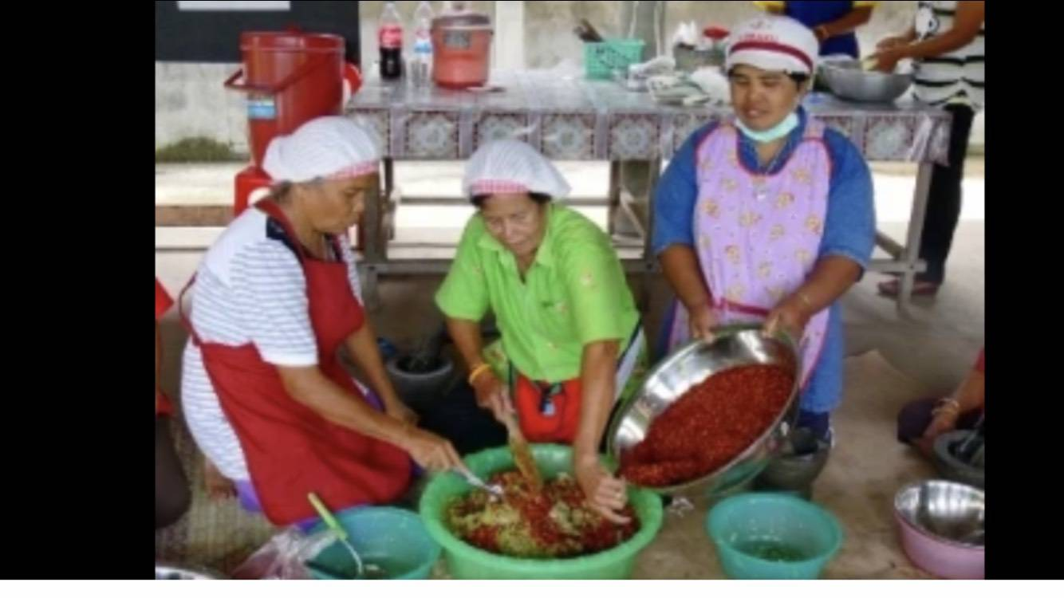
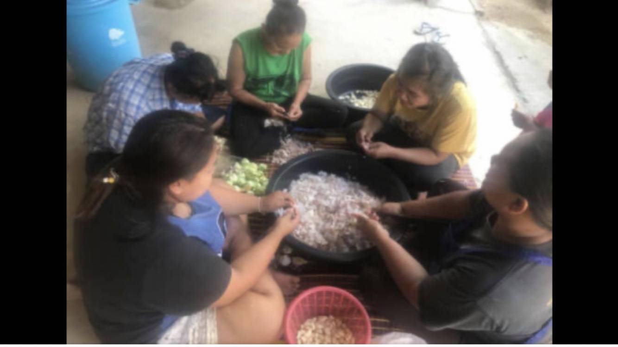

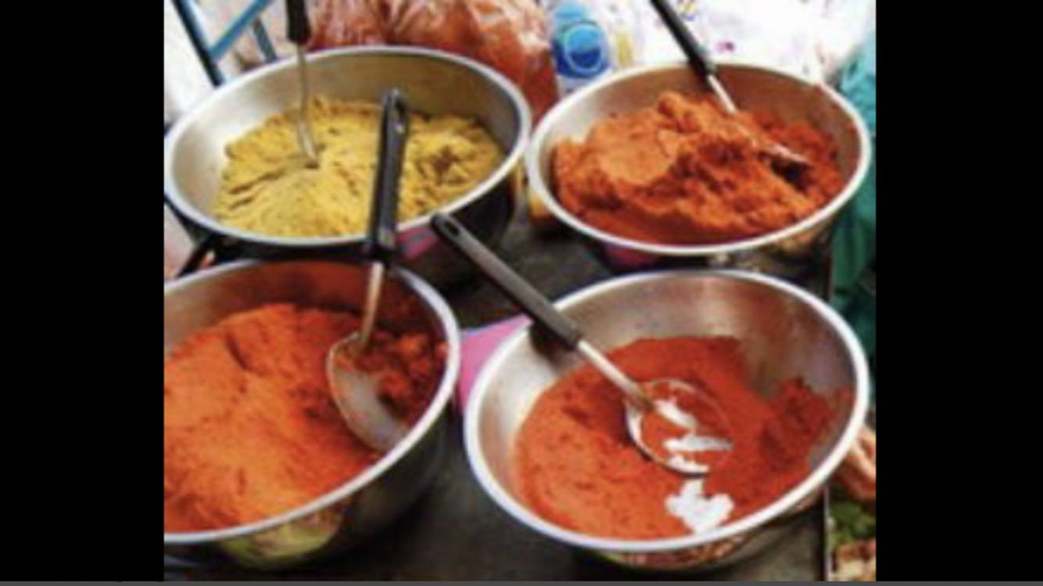
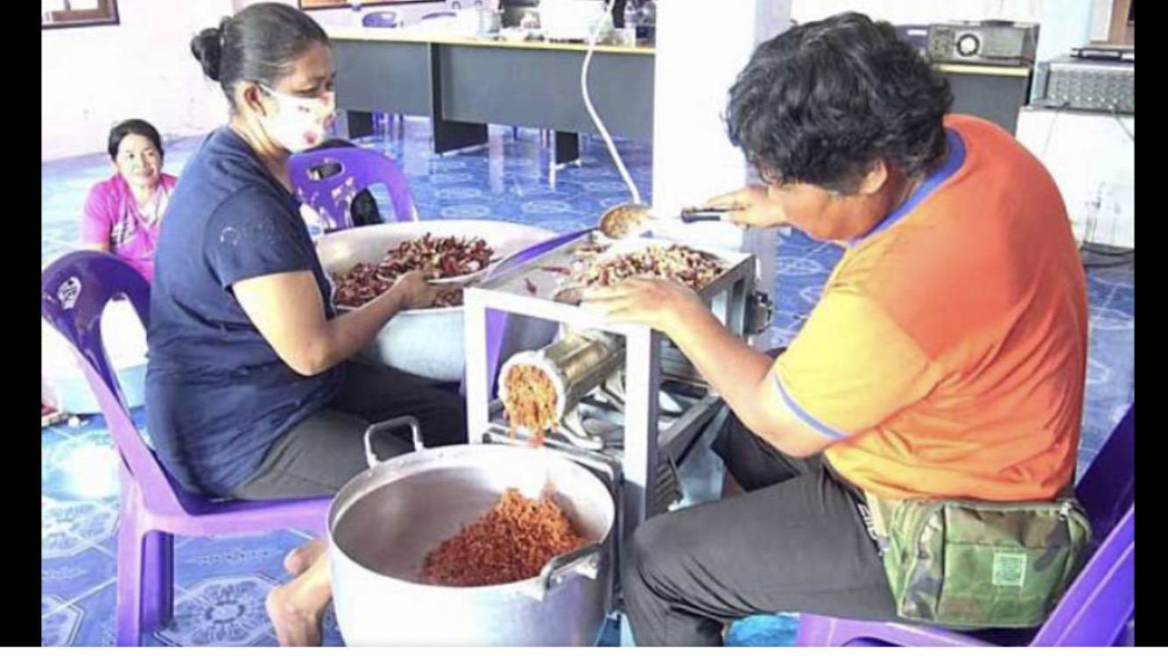

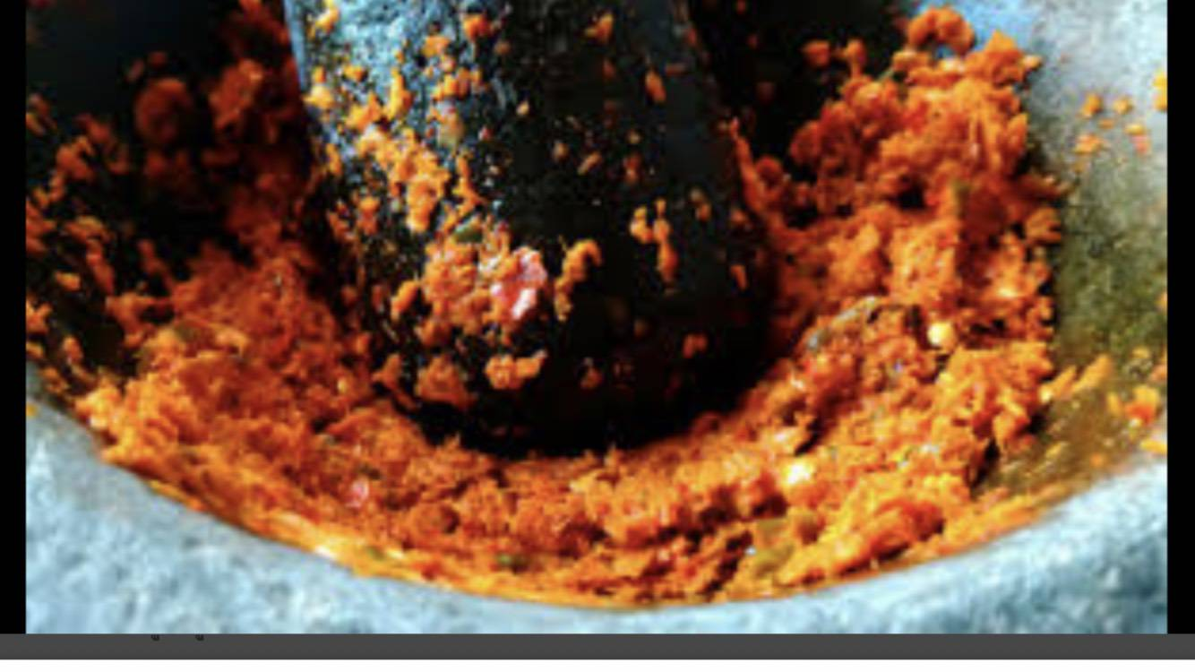

2. ด้านหัตถกรรม
- ผลิตภัณฑ์ สิ่งประดิษฐ์จากขยะรีไซเคิลและงานจักสารสานกระเป๋าพลาสติก
นางสาววิไลลักษณ์ นวลวัฒน์ อายุ ๓๑ ปี
หมู่ที่๑ ปากคู ๔๓/๕ ตำบลช้างซ้ายเบอร์โทร 094-897-8134
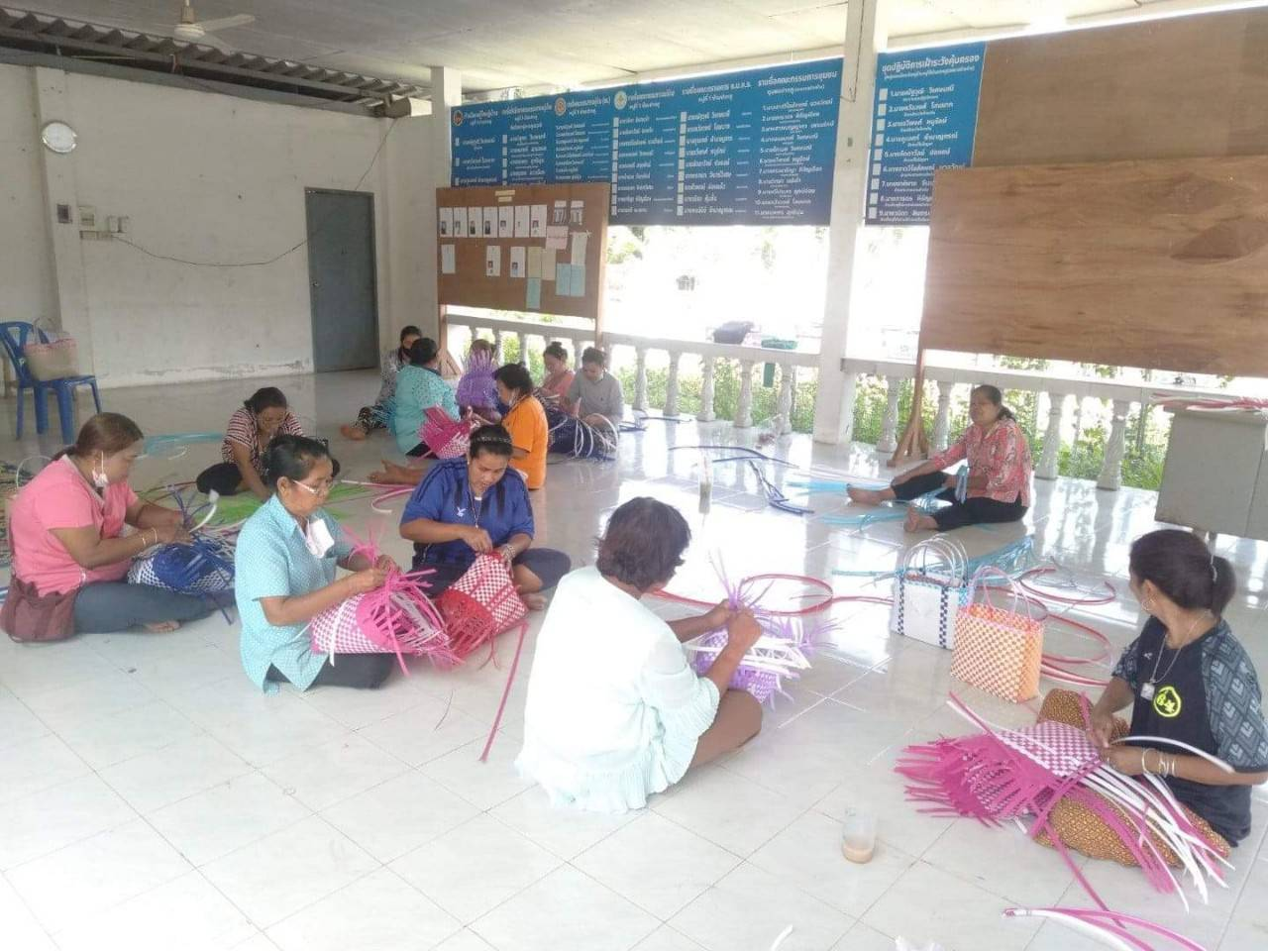

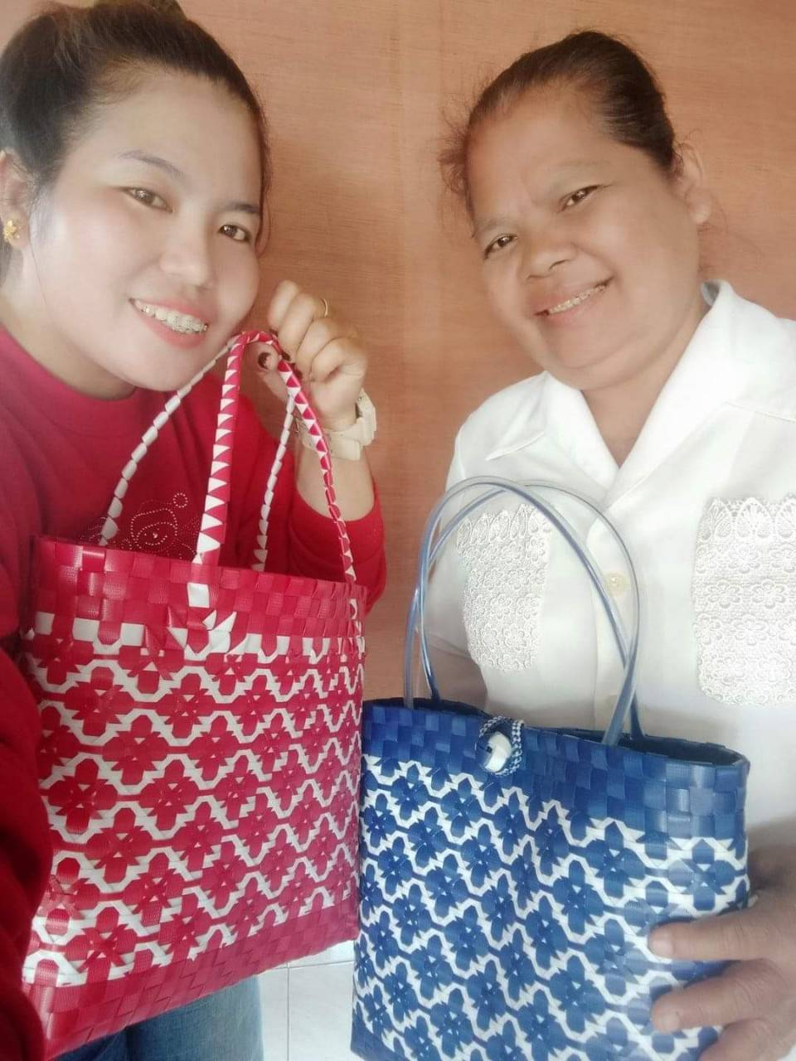

3. ด้านศิลปกรรม
- หนังตะลุง มโนราห์ ศิลปะพื้นบ้าน
นายเทพศิลป์ ผ่องแก้วอายุ ๔๙ ปี บ้านเลขที่ ๓๓/๑หมู่ที่๒ บ้านไสขาม
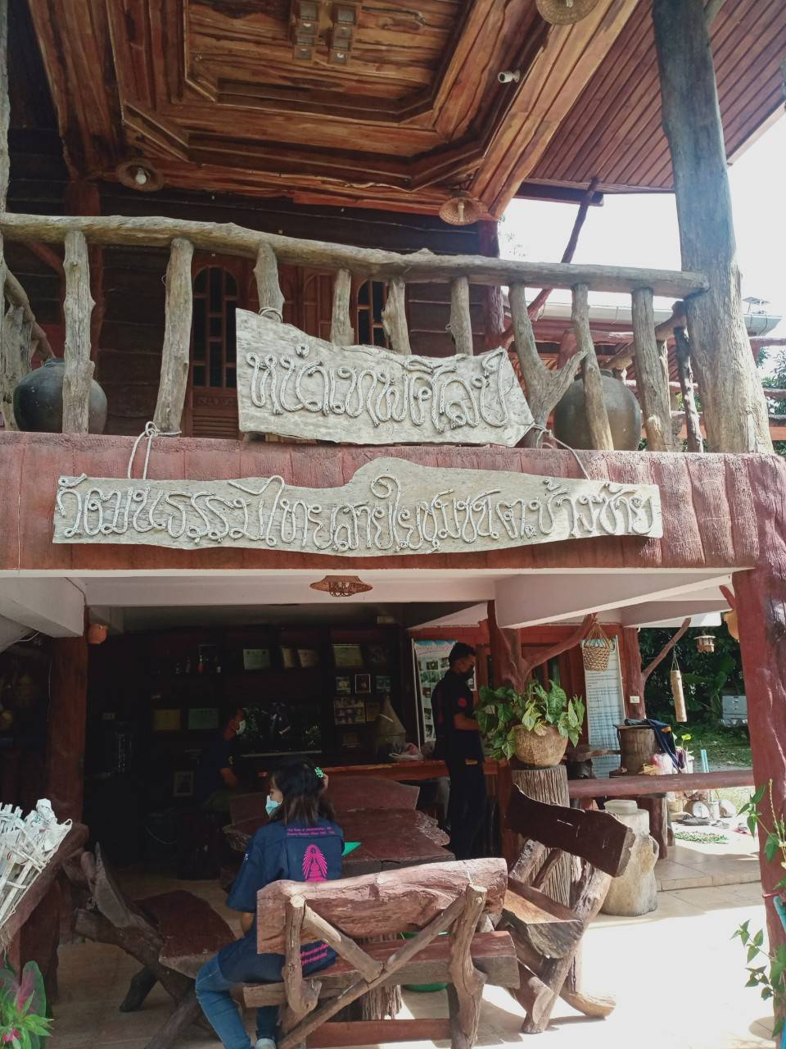
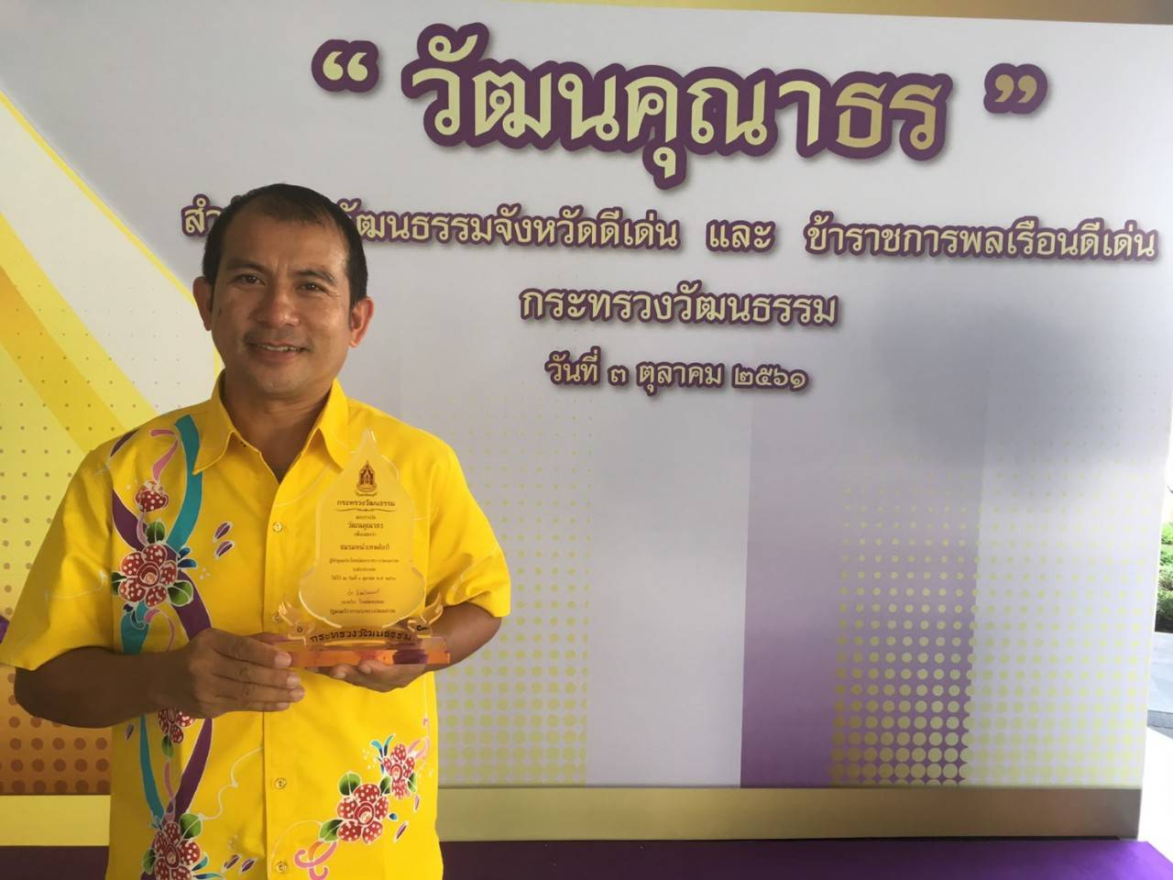

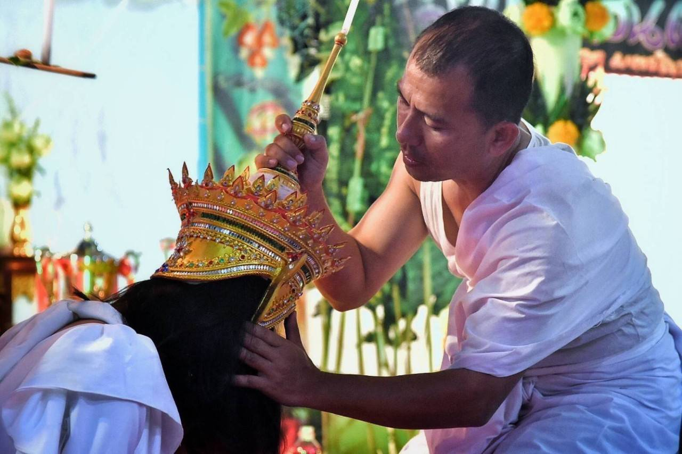

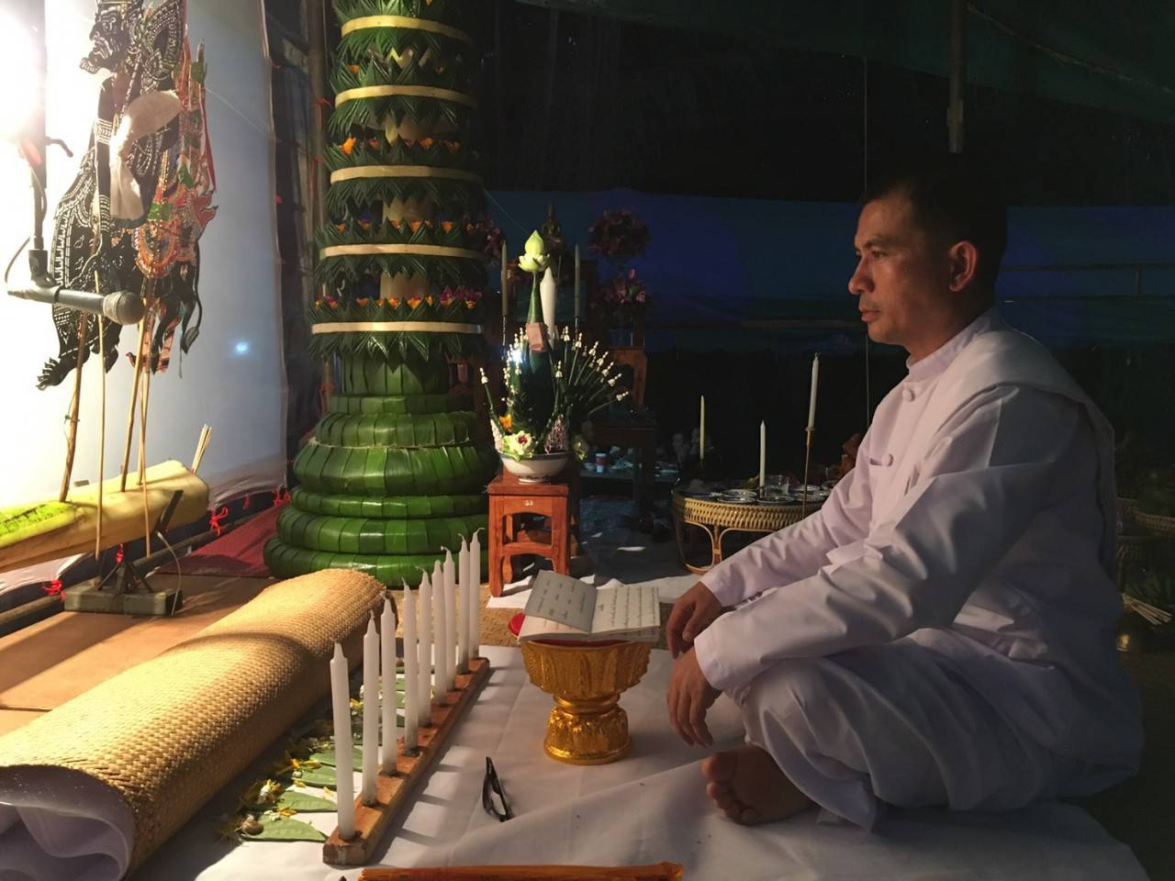

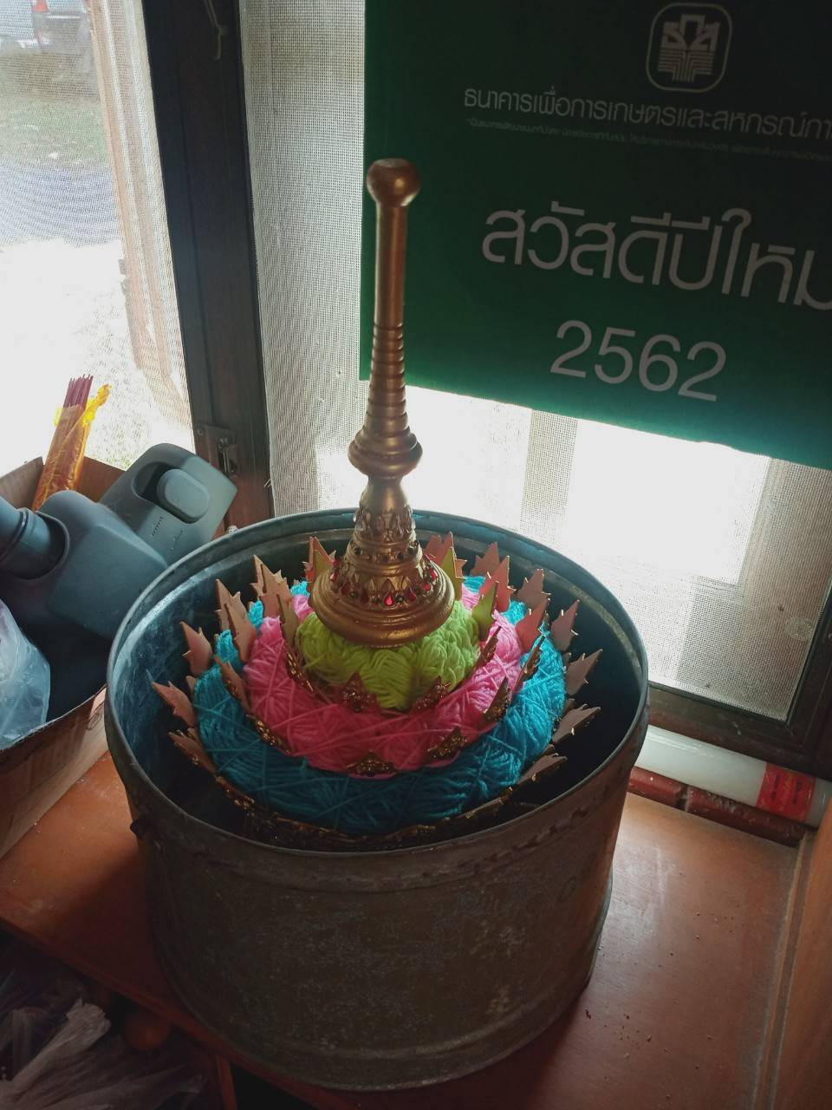

- มโนราห์ ศิลปะพื้นบ้าน
นางผ่องศรี นวลวัฒน์ อายุ 52 ปีบ้านเลขที่ ๑๐๐/๑ หมู่ที่๔ บ้านกงตาก
เบอร์โทร 089-729-0188
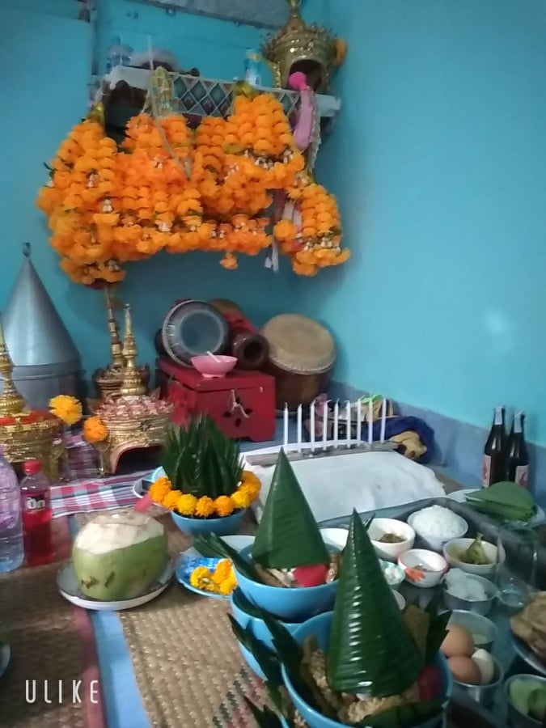

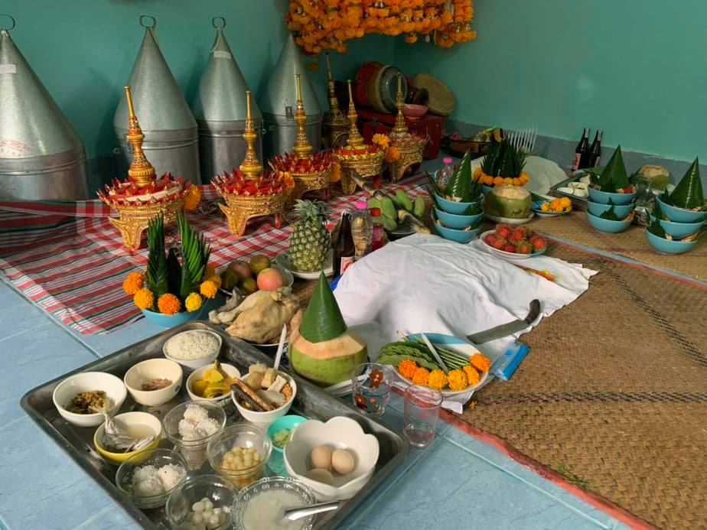

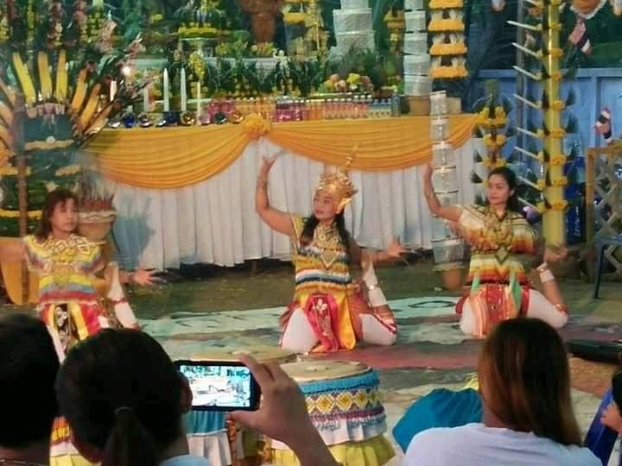
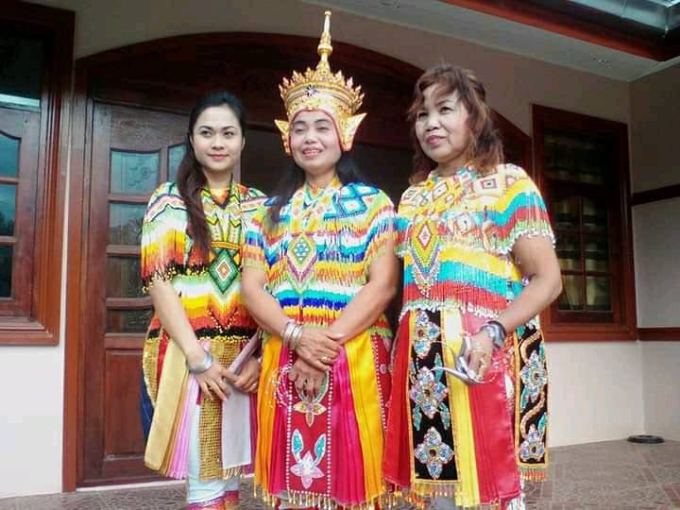

- กลองยาว
นายนิพนธ์ นวลวัฒน์ อายุ ๕๒ ปีหมู่ที่๔ บ้านกงตากเบอร์โทร 080-532-6594
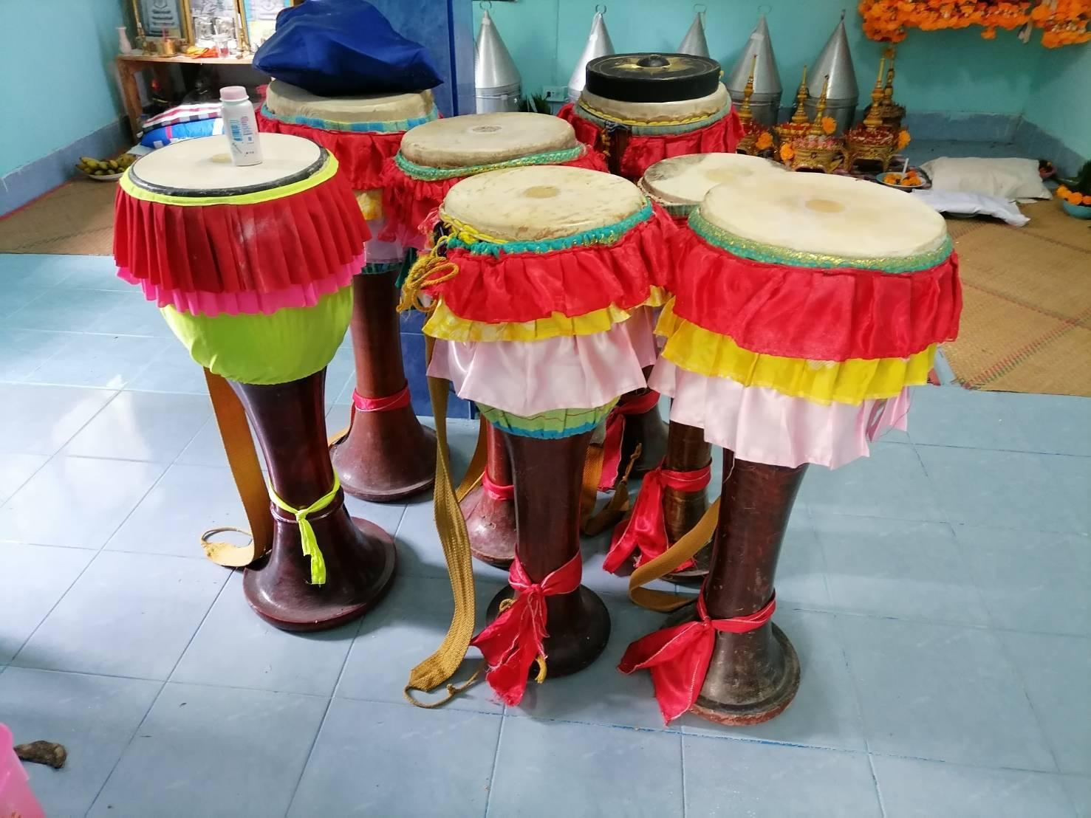

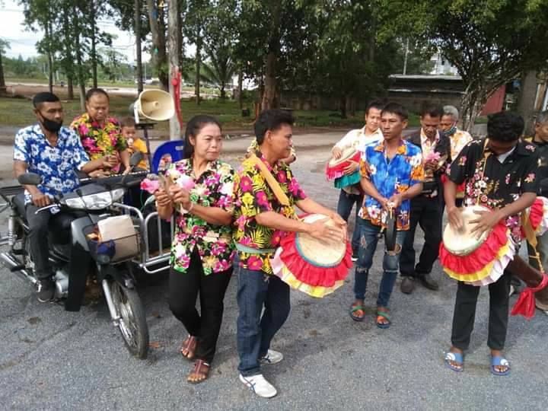

4. ด้านแพทย์แผนไทย
- กวาดซางเด็กโดยใช้สมุนไพร
- ยาบำรุงเลือดจากสมุนไพร
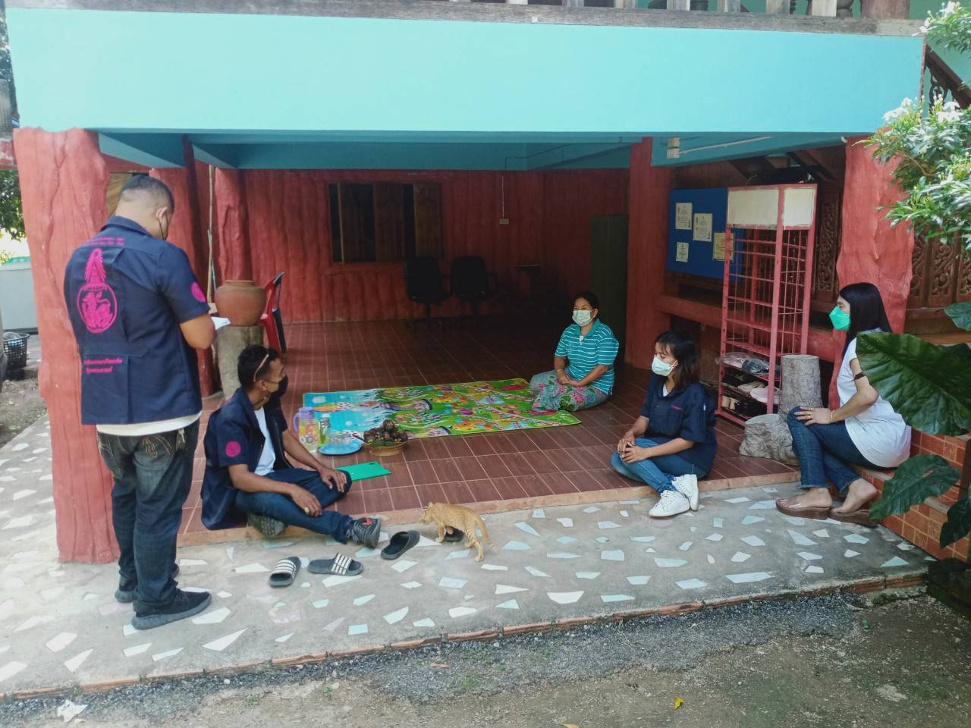
นางวันเพ็ญ ผ่องแก้ว อายุ ๕๔ ปีหมู่ที่๒ บ้านไสขามเบอร์โทรศัพท์ 090-067-6249

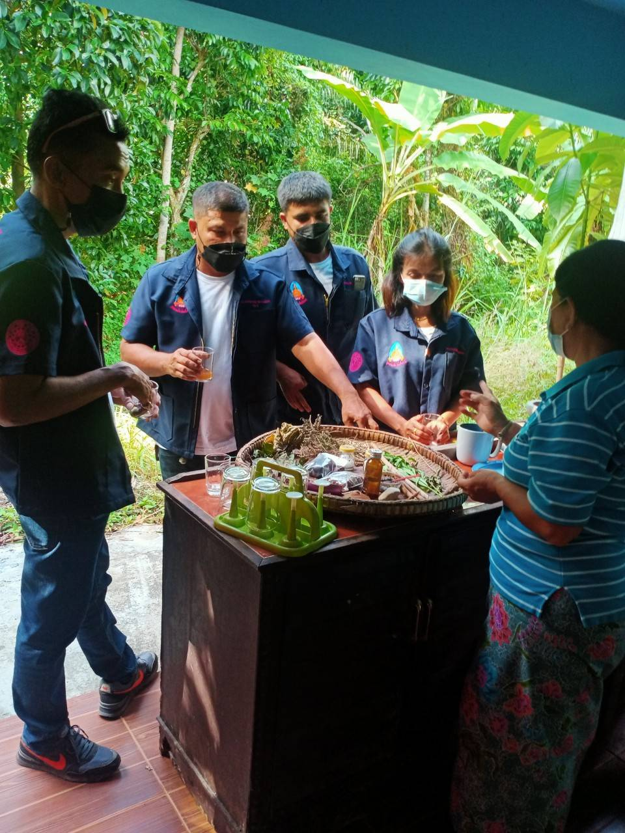
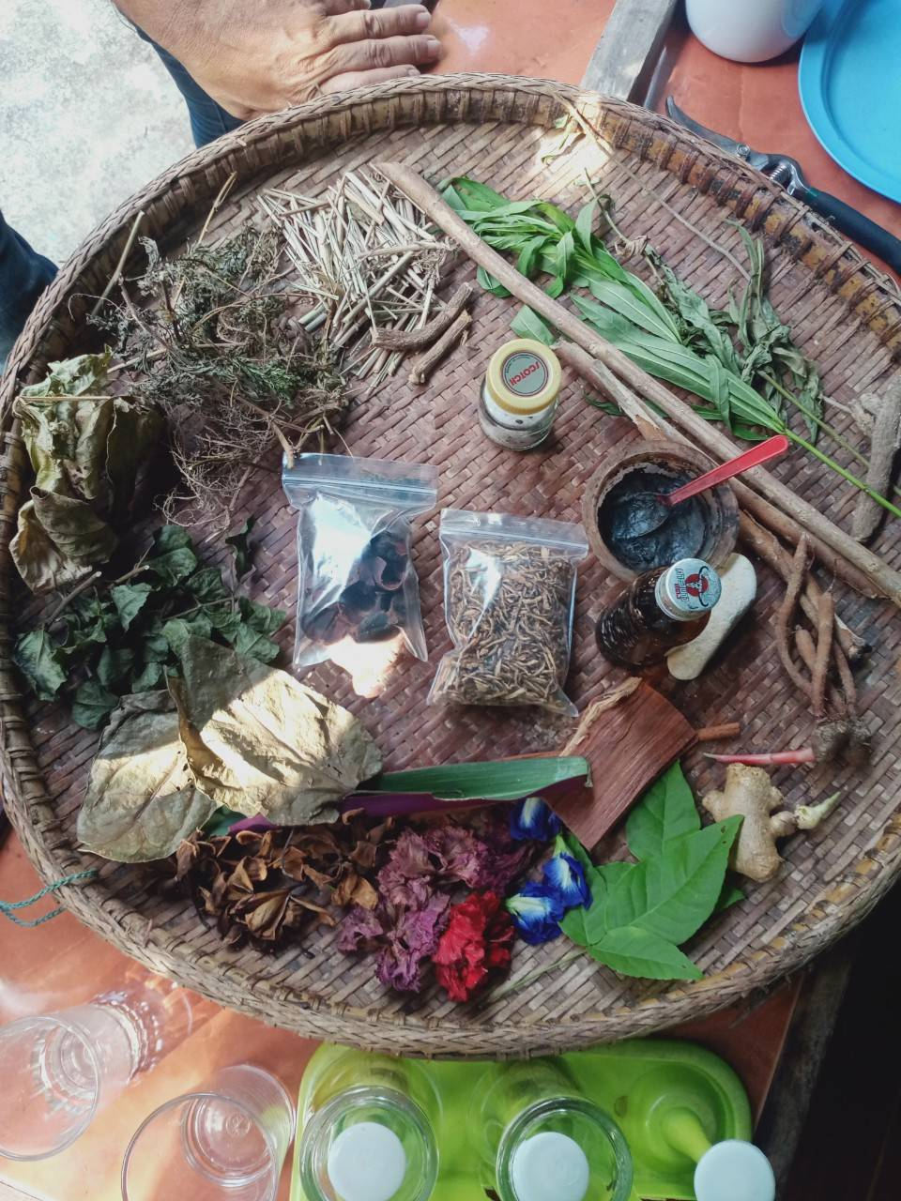

- การรักษาโรคเริมด้วยการใช้น้ำหมากพ้น
นายสมพงษ์ สุขแป้น อายุ 66 ปีหมู่ที่๕ บ้านไสขุนอินทร์เบอร์โทร 0872702663
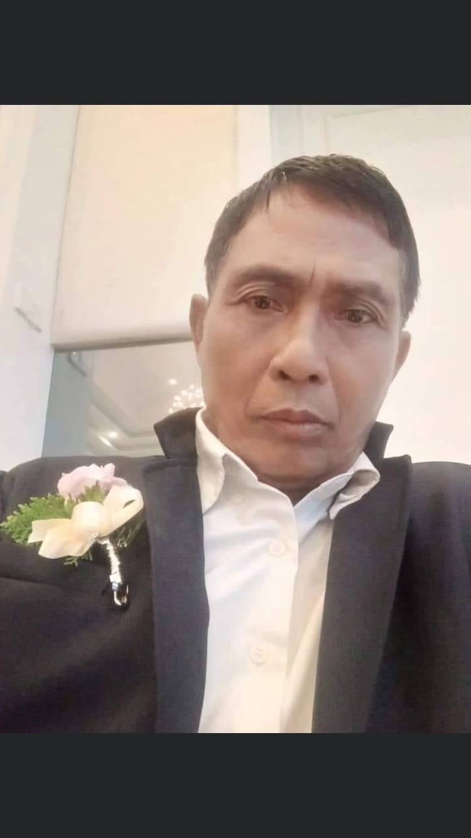
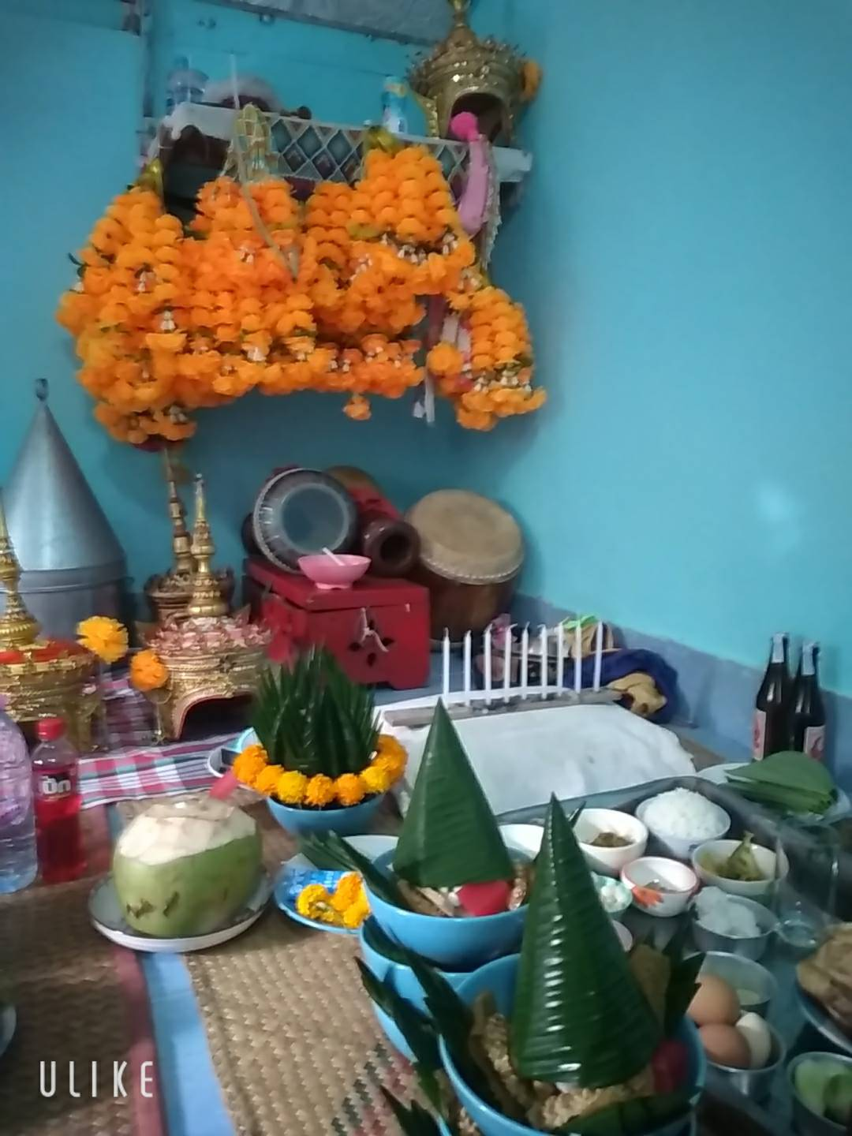

- รักษาโรคซางเด็กตาลขโมย ด้วยยาสมุนไพร
นายจินดา กลับวิลา อายุ ๗๗ ปีบ้านเลขที่๔๓/๓ หมู่ที่๖ บ้านใสกล้วย

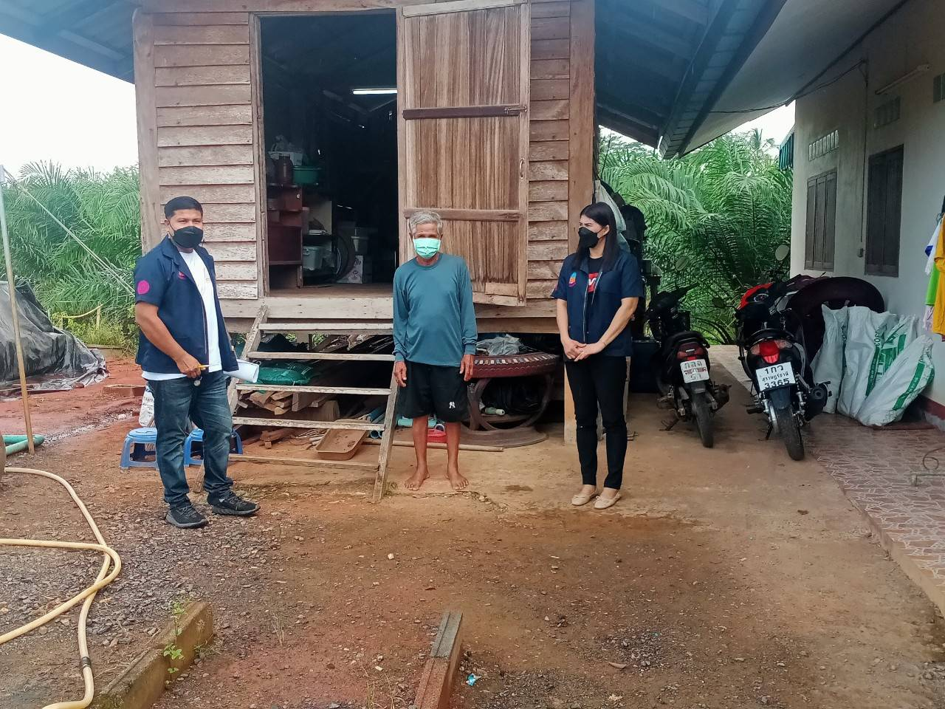

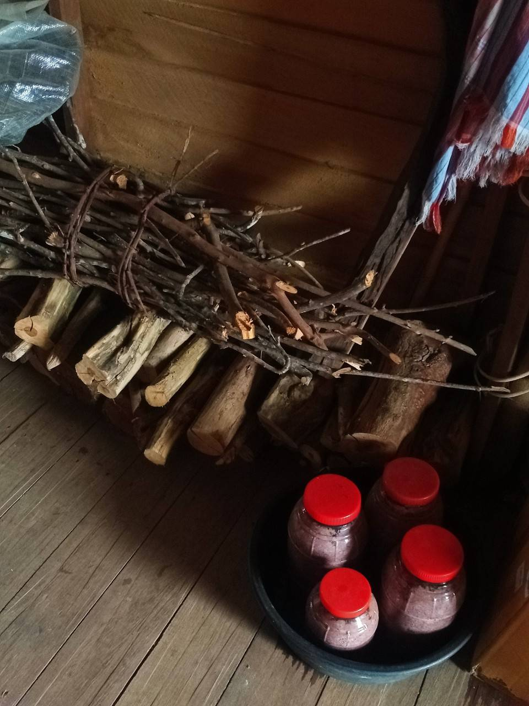
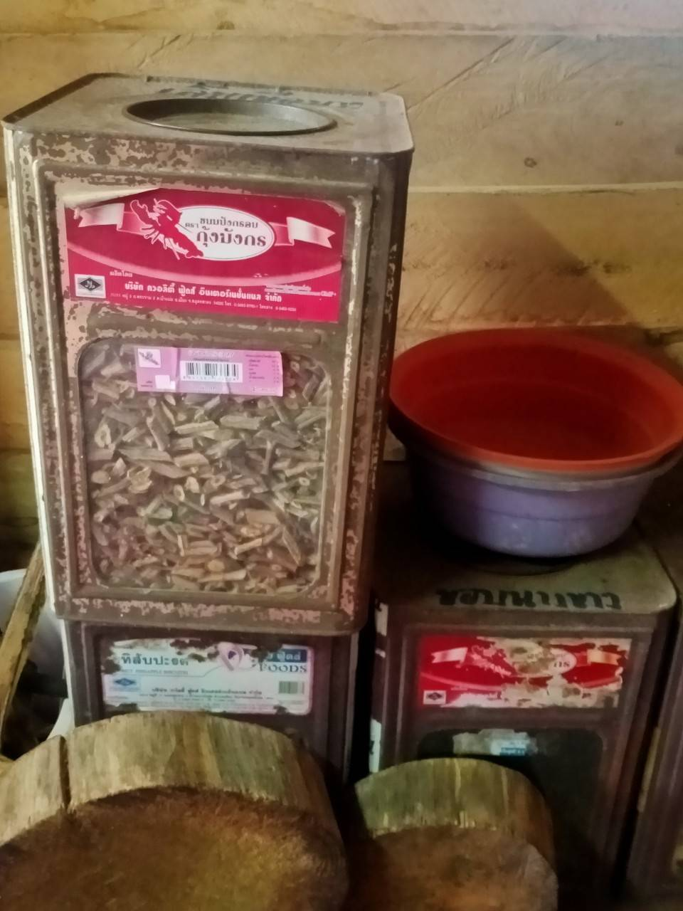

- สมุนไพรรักษาโรค
นายสนิท ชุมเขียว อายุ ๘๗ ปี บ้านเลขที่ ๓๐/๑หมู่ที่๘ บ้านศรีควนทองเบอร์โทร 086-946-6832
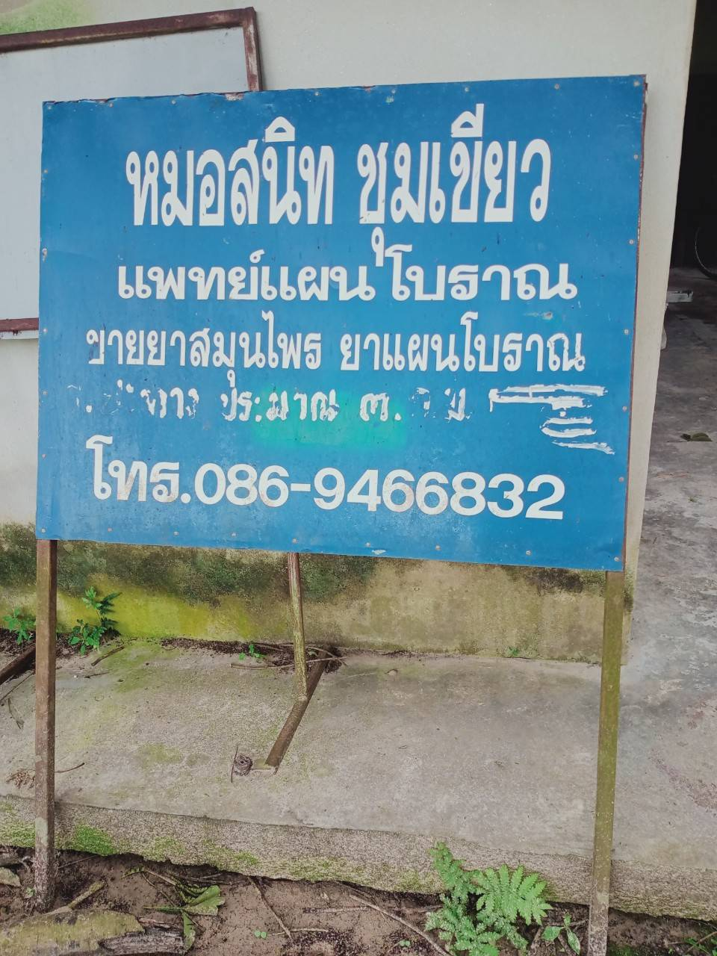

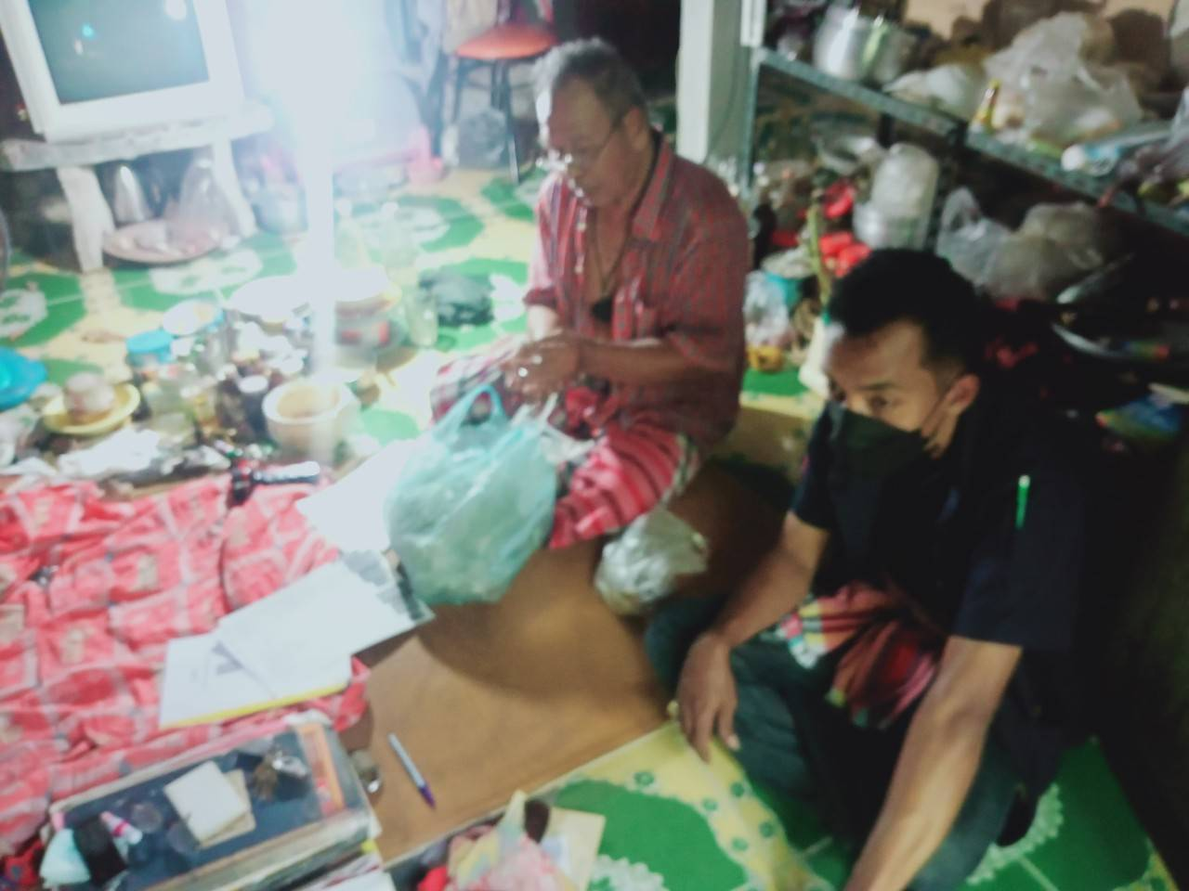

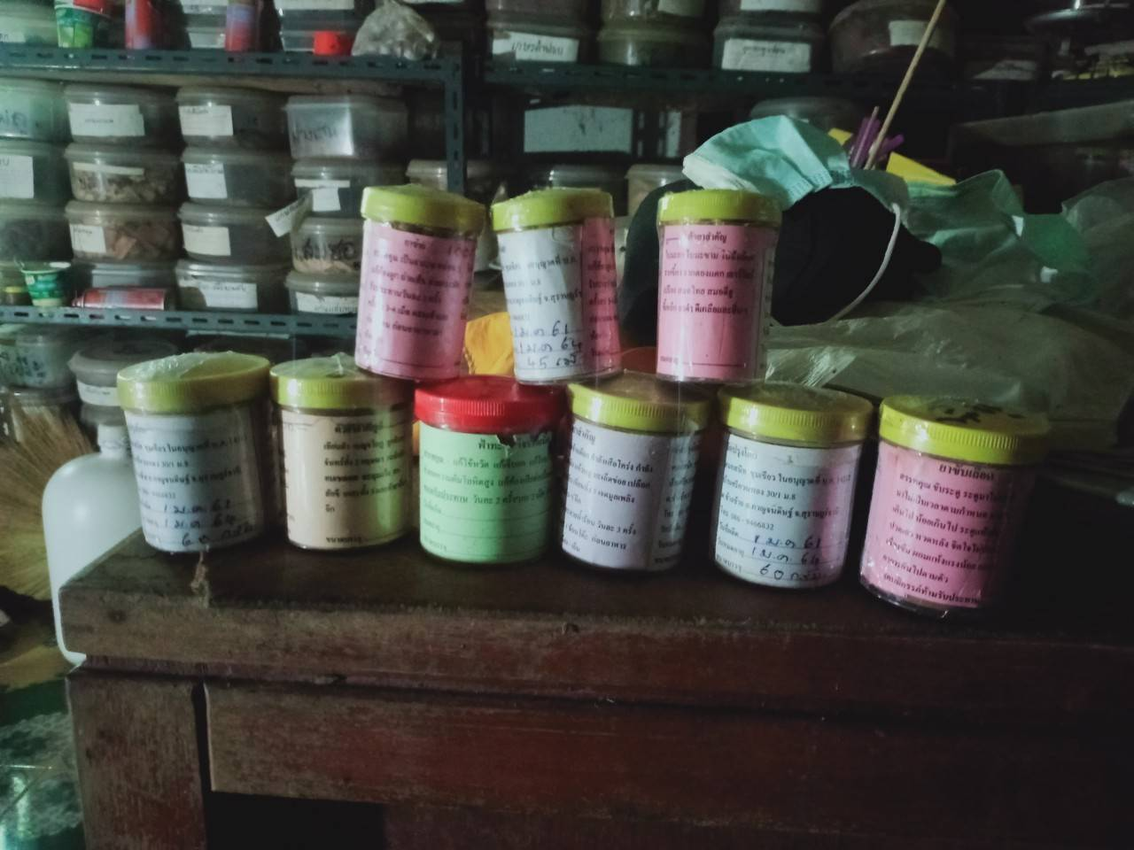

5. ด้านพิธีกรรม
- หมอตั้งศาลพระภูมิเจ้าที่
นายศิริศักดิ์ ไทยพัฒน์ อายุ ๓๕ ปี บ้านเลขที่ ๑๐๐/๑หมู่ที่๕ บ้านไวขุนอินทร์

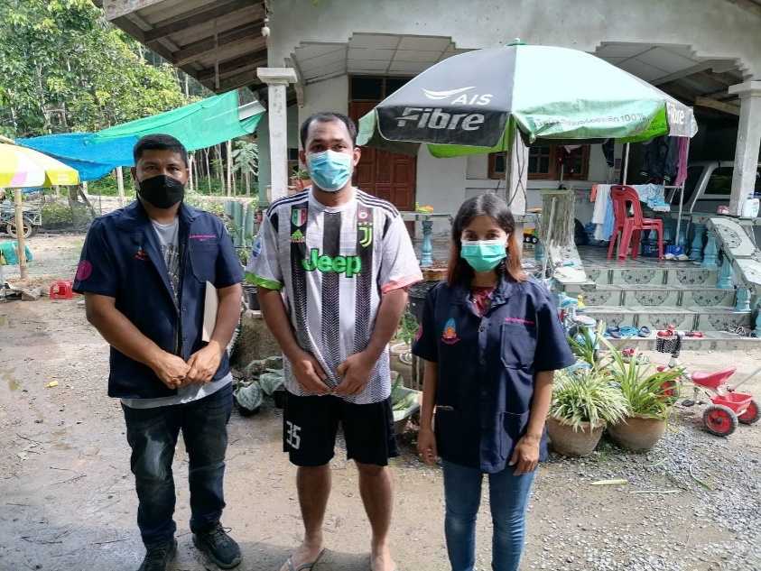

- รักษาโรคเริมตัดฝีด้วยคาถา
นาดลจิต แป้นเพชร อายุ ๗๐ ปี บ้านเลขที่ ๑๒๓หมู่ที่๗ บ้านเหนือคลอง
เบอร์โทร 064-836-4151

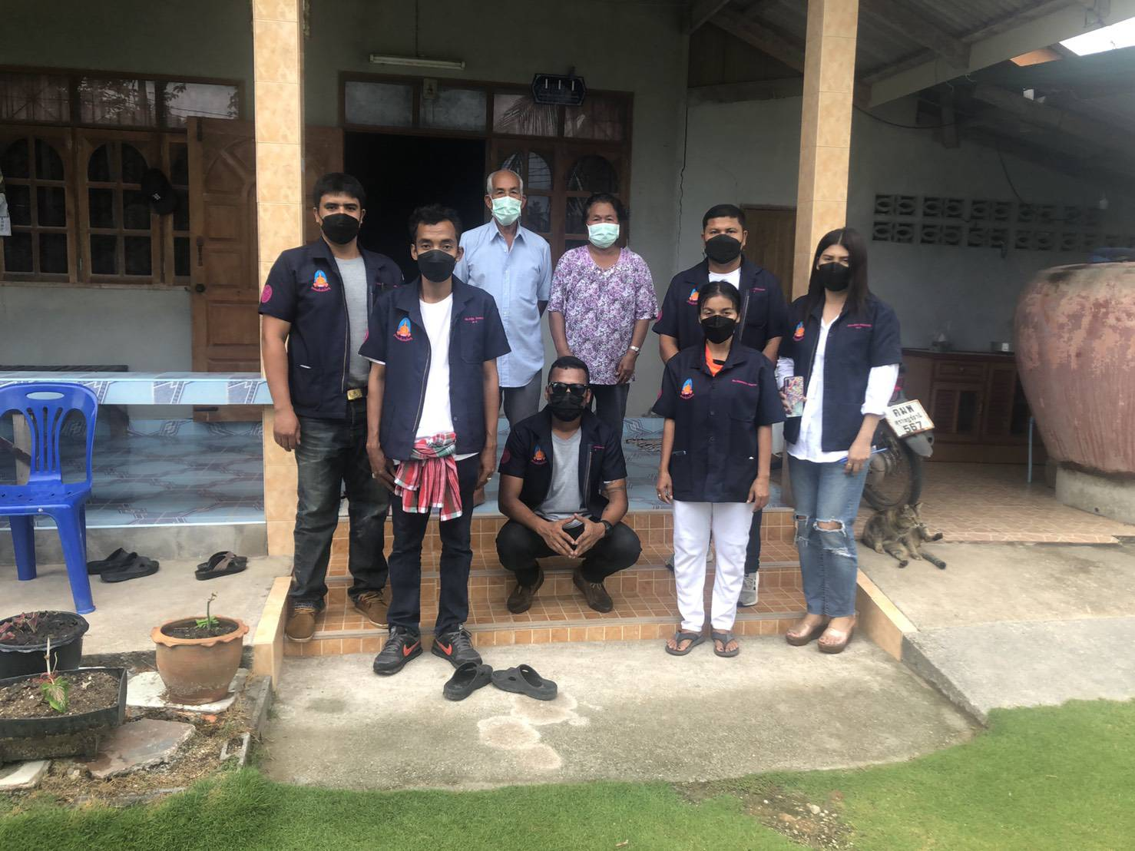

6. ช่างตีเหล็ก (ตีมีดทุกชนิด)
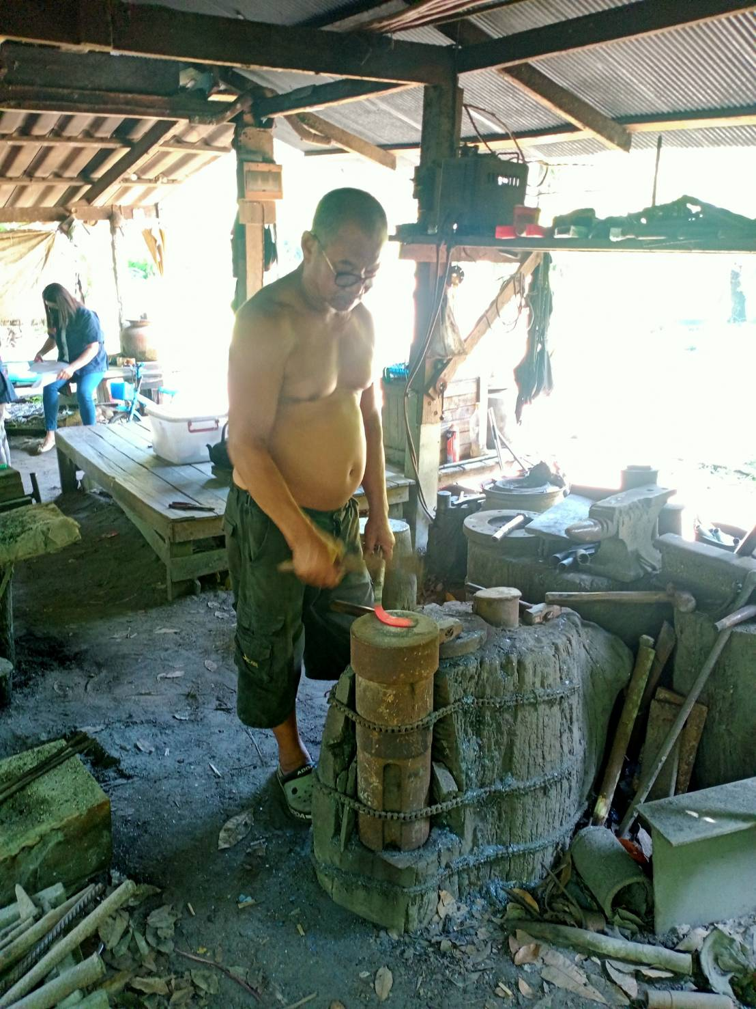
นายสมศักดิ์ นรินทร อายุ ๖๐ ปี บ้านเลขที่ 43/5หมู่ที่๕ บ้านไสขุนอินทร์
เบอร์โทร 0873855879
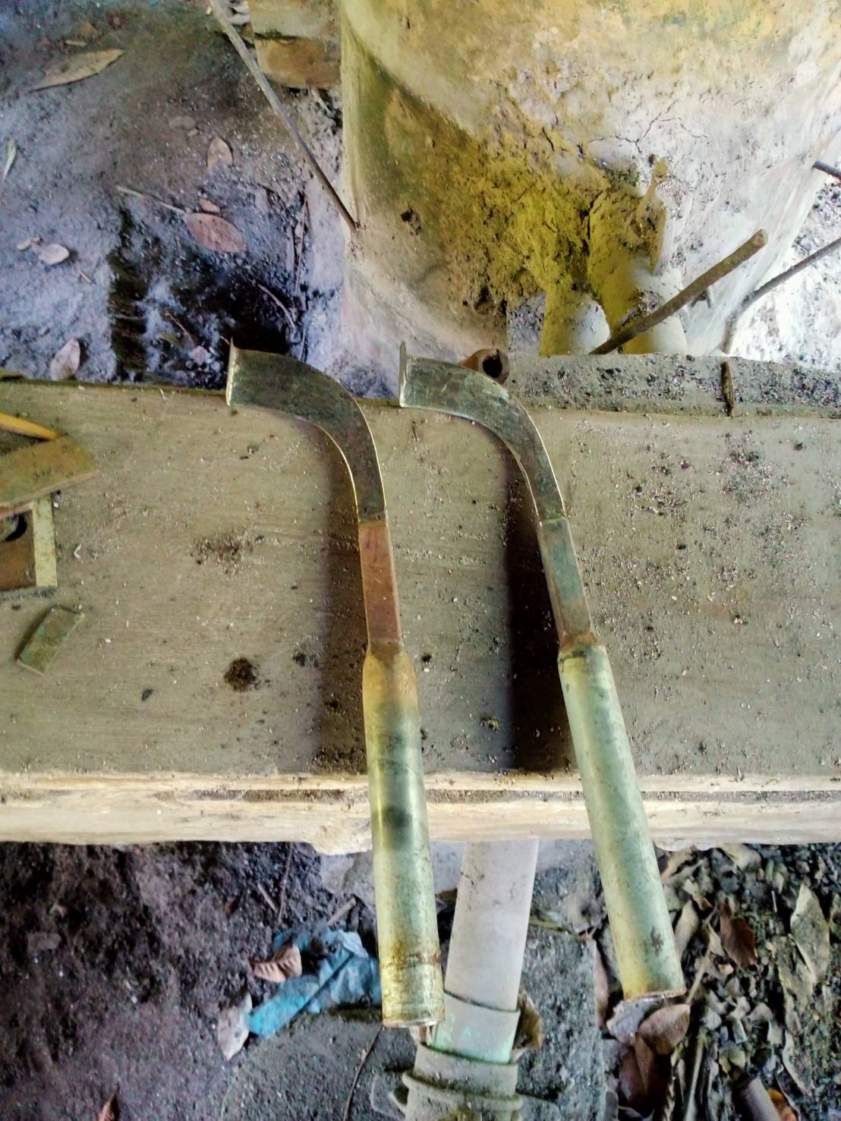

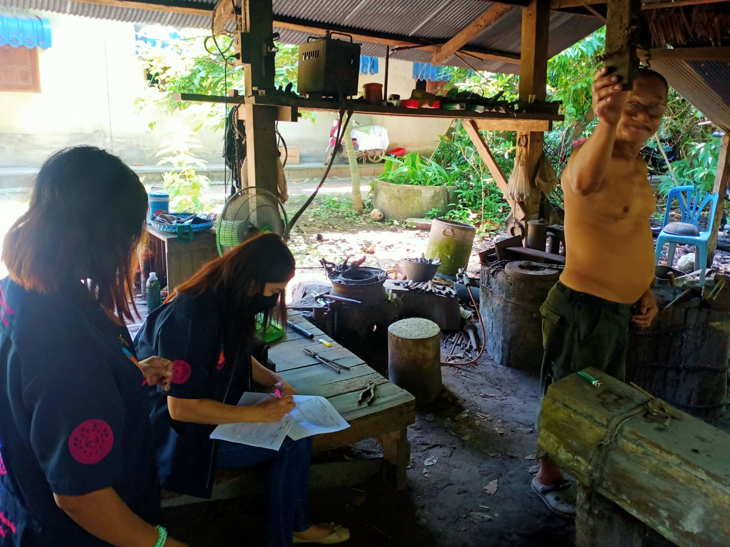

7.การทำน้ำมันมะพร้าวสกัดเย็น
นางเบญญาภา ชาลก อายุ ๕๓ ปีหมู่ที่๗ บ้านเหนือคลองเบอร์โทร 086-095-6636
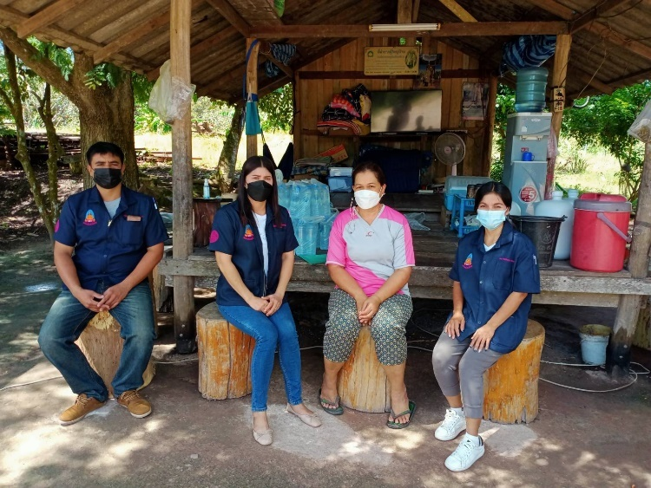
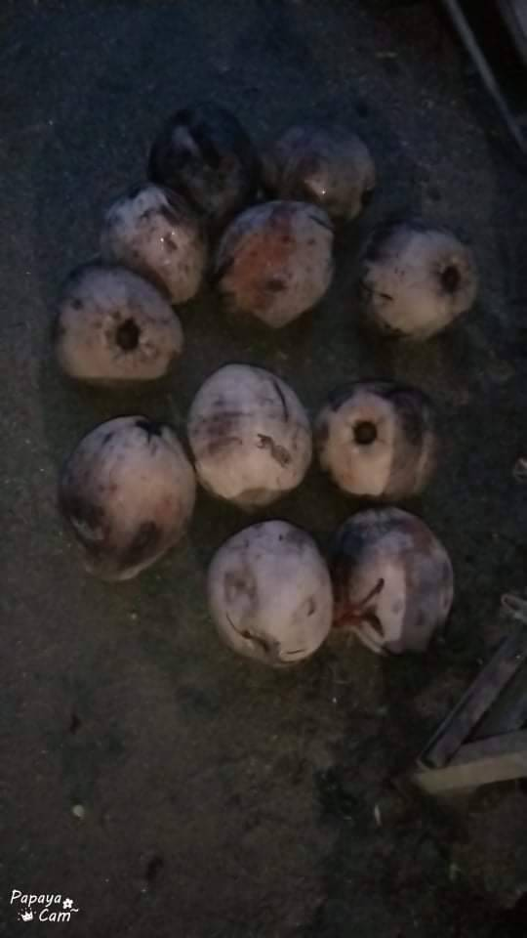

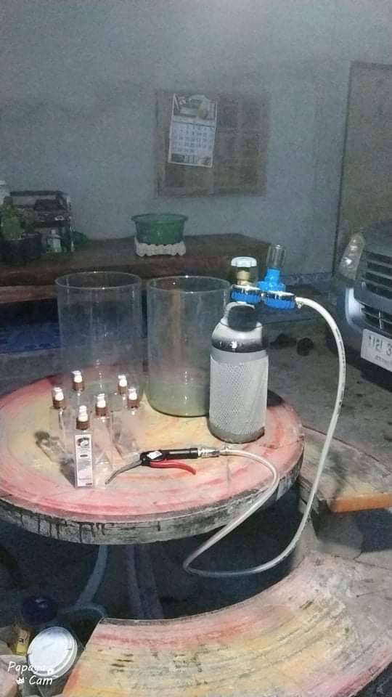
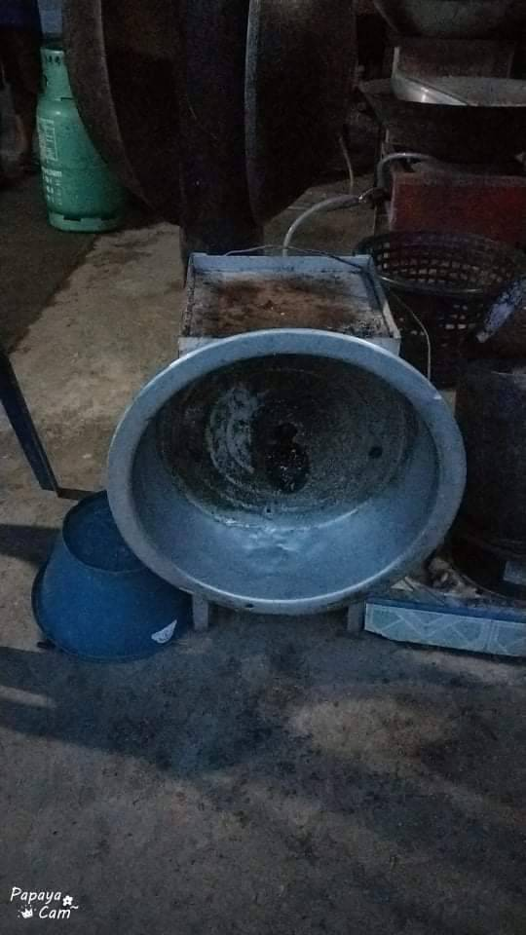

8. การทำยาดมการบูร น้ำมันทา สมุนไพร น้ำยาล้างจาน
นางหนูเนือง กอบวัฒนกุล อายุ ๖๒ ปีหมู่ที่๘ บ้านศรีควนทอง
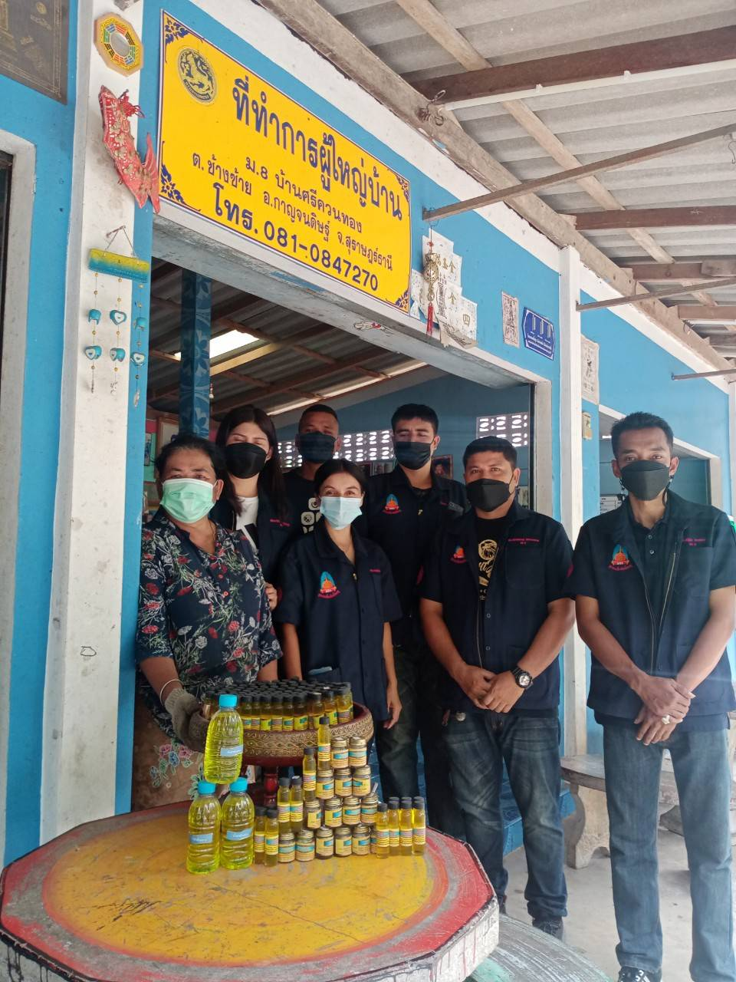
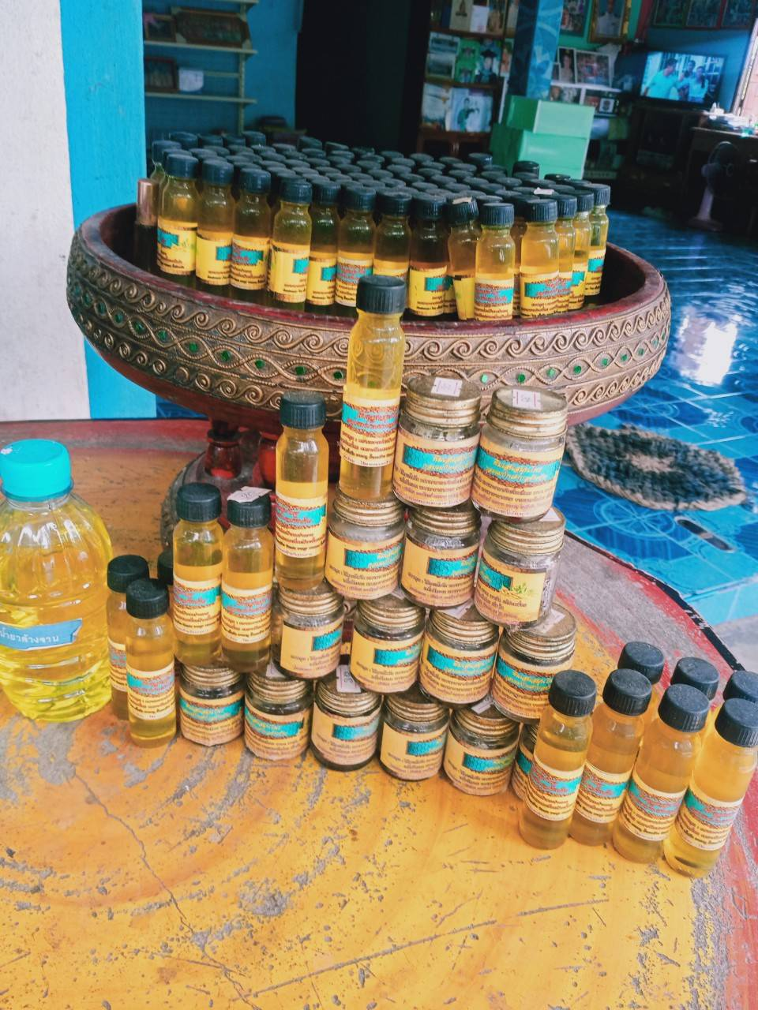

- การทำเครื่องแกง
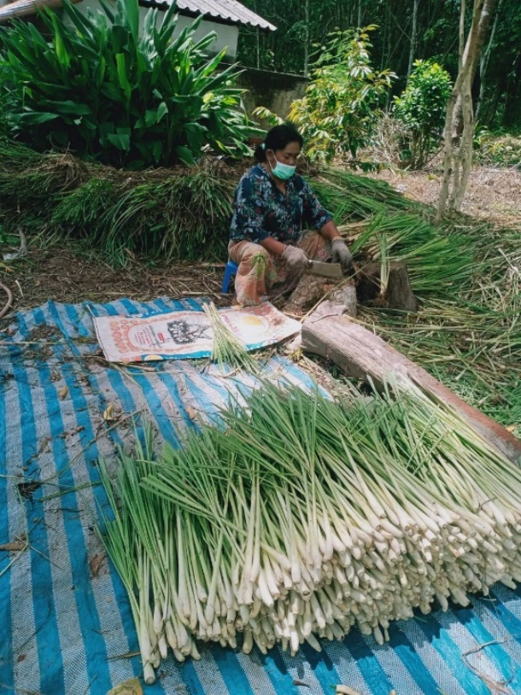
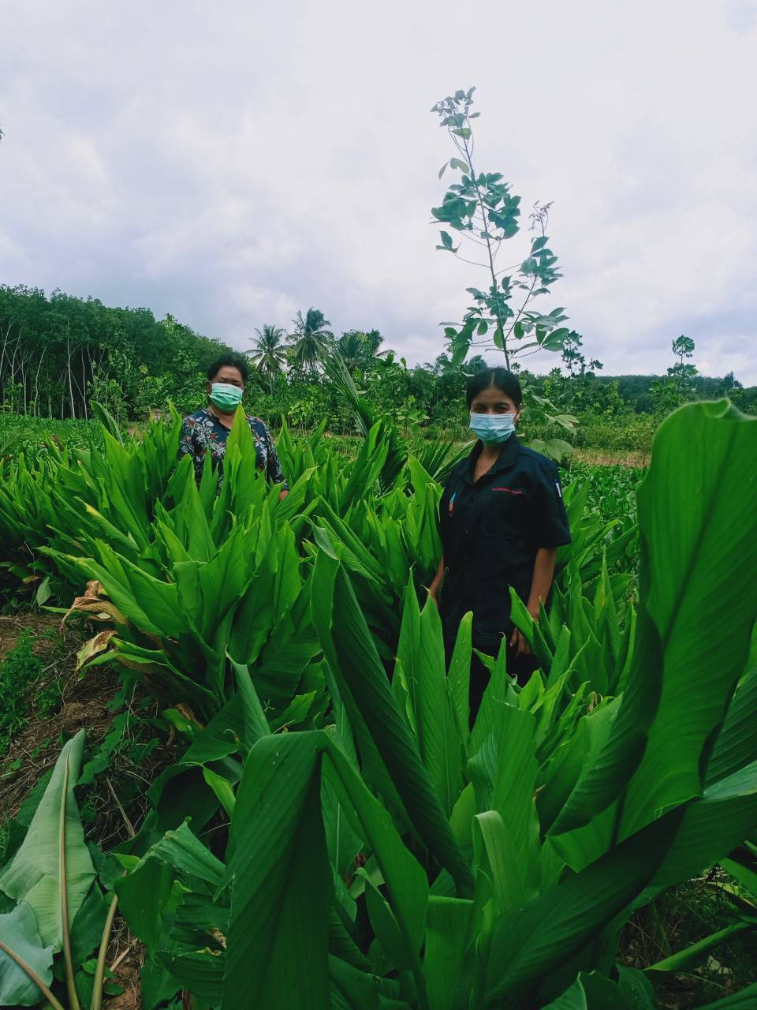

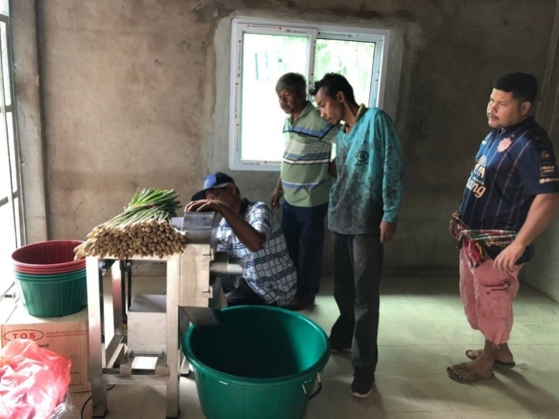
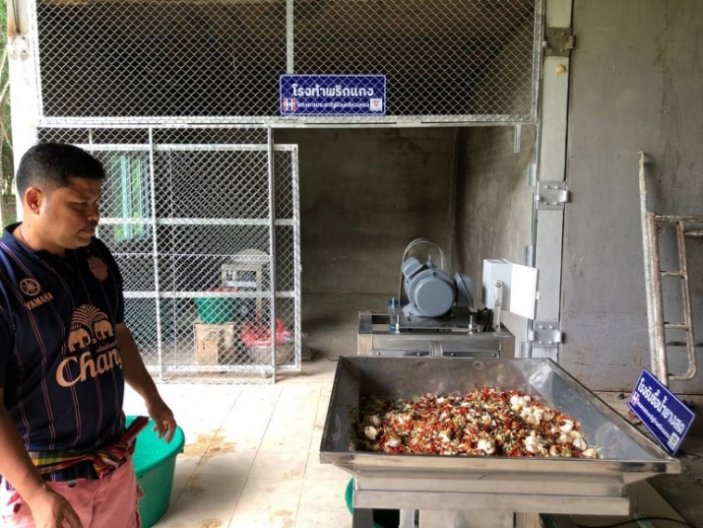

9. ตู้อบสมุนไพร
พระอาจารย์ชิน อายุ ๖๗ ปีสำนักสงฆ์ถ้ำเพชรราชา หมู่ที่๑๐ บ้านควนราชา
เบอร์โทร 089-470-4311
